江苏索普化工股份有限公司
土壤与地下水自行监测方案

委托单位：江苏索普化工股份有限公司
编制单位：江苏新锐环境监测有限公司
二零二一年十月

项目名称：江苏索普化工股份有限公司土壤与地下水自行监测方案

文件类型：监测方案

委托单位：江苏索普化工股份有限公司

承担单位：江苏新锐环境监测有限公司

项目负责人：
报告编制人：
报告审核人：

江苏新锐环境监测有限公司
地址：苏州市张家港市杨舍镇沙洲西路117号
电话：0512-58121899 传真：0512-58121899
邮箱：1625040224@qq.com

目 录
1 项目概述 1
1.1项目背景 1
1.2企业简介 1
1.3区域和厂址水文地质条件 2
2 编制依据 6
2.1相关法律、法规及政策 6
2.3相关标准 7
2.4其他资料 7
3 工作流程 9
4 排查概况 11
4.1企业建设概况 11
4.2原辅料消耗 18
4.3主要生产工艺 19
4.4地块排污情况 25
4.5特征污染物的确定 31
4.6隐患排查结果分析 31
5 重点区域 32
5.1识别原则 32
5.2车间分布 32
5.3重点区域及重点设施识别 36
6 监测点位 39
6.1点位布设原则 39
6.2土壤监测 40
6.3地下水监测 46
7 监测因子 53
7.1监测因子筛选原则 53
7.2筛选结果 58
8 质控措施 59
8.1现场质量控制 59
8.2样品保存和流转过程质量控制 61
8.3样品分析测试质量控制 61
8.4 健康和安全防护计划 63
8.5二次污染防护措施 65
9 现场采样与样品检测分析 66
9.1 样品采集 66
9.2 样品流转与保存 69
10 建议要求 71

1 项目概述

1.1项目背景
为切实加强土壤污染防治，逐步改善土壤环境质量，国务院制定发布了《土壤污染防治行动计划》（国发〔2016〕31号），简称“土十条”。“土十条”中指出针对我过现阶段的土壤污染状况，应当“强化未污染土壤保护，严控新增土壤污染。”其中，为“防范建设用地新增污染”，应当“自2017年起，有关地方人民政府要与重点行业企业签订土壤污染防治责任书，明确相关措施和责任，责任书向社会公开。”并且“加强日常环境监管。各地要根据工矿企业分布和污染排放情况，确定土壤环境重点监管企业名单，实行动态更新，并向社会公布。列入名单的企业每年要自行对其用地进行土壤环境监测，结果向社会公开。有关环境保护部门要定期对重点监管企业和工业园区周边开展监测，数据及时上传全国土壤环境信息化管理平台，结果作为环境执法和风险预警的重要依据。”
在此背景下，江苏省政府发布了《江苏省土壤污染防治工作方案》（苏政发〔2016〕169号），以下简称为“江苏省土十条”。其中，“江苏省土十条”在第三条第八款中指出“严控工矿污染。加强日常环境监管。落实属地管理责任，各地要根据工矿企业分布、污染排放情况，确定土壤环境重点监管企业名单，实行动态更新，并向社会公布。依据镇江市生态环境局下发的《重点排污单位名录》与《镇江市土壤污染防治工作方案》，江苏索普化工股份有限公司为重点监管企业，要求企业针对土壤和地下水开展隐患排查和自行监测工作。
2021年7月，江苏新锐环境监测有限公司受江苏索普化工股份有限公司委托后，对该企业用地开展土壤与地下水自行监测工作，并按照《在产企业土壤及地下水自行监测技术指南》（征求意见稿）的要求编制本方案。

1.2企业简介
江苏索普化工股份公司现有三个厂区，分别为甲醇、醋酸厂区（江苏索普（集团）有限公司），ADC厂区（江苏索普化工股份有限公司ADC事业部），硫酸厂区（江苏索普化工股份有限公司硫酸事业部）。甲醇、醋酸厂区内主要进行醋酸乙酯、甲醇、醋酸的生产；ADC厂区主要进行ADC发泡剂的生产；硫酸厂区主要进行硫酸的生产。

1.3区域和厂址水文地质条件

1.3.1区域地层构造
本项目所在地区位于长江三角洲与宁镇丘陵的交界处，为低山丘陵前缘沿江平原地带。南部为长江Ⅱ级地，北部为淤积平原，地势西南高，东北低，最高约20米，平均高程约6米。
区域地质构造属宁镇弧性形断褶隆起带的东段，即淮阳山字型构造东翼反射弧之弧顶转折部位，以侵蚀、剥蚀作用为主，断裂发育，岩浆活动频繁，主要侵入有燕山期花岗岩，基岩上面为第四系覆盖层，覆盖层主要由长江淤泥的细粉沙、亚沙土、亚粘土等全新纪的淤泥质分布于河漫滩地带。

1.3.2区域水文地质条件
镇江全市河流60余条，总长700余公里，以人工运河为多。水系分北部沿江地区、东部太湖湖西地区和西部秦淮河地区。长江流经境内长103.7公里。京杭大运河境内全长42.6公里，在谏壁与长江交汇。全市人工水库、塘坝总库容量5亿多立方米。其中，库容10万立方米以上的水库107座，库容量3.74亿立方米。
本项目附近主要地表水有长江、京杭大运河和古运河。区域地下水不丰富，处于丹徒火成岩裂隙含水带外缘，单井涌水量小。水系分布见图2.2-2。
（1）长江
长江镇江段距长江入海口约260 km，距上游感潮界点大通水文站约310 km，属感潮河段。每日涨落各两次，最大潮差2.1 m，多年平均潮差0.95 m。历年最高洪水位约6.33 m，历年最低枯水位-0.77 m，平均洪水位约5.2 m，平均枯水位0.66 m。
该区段为长江主航道，区段内历年最大流量约为92600 m³/s,历年最小枯水流量约为4670 m³/s,多年平均流量约为28700 m³/s,多年平均径流量约为28100 m³/s。多年洪季年均流量约为45700 m³/s，多年枯季平均流量约为12400 m³/s。历年最大洪峰流量和最小枯水流量之比值约为20。多年月平均流量从5月份开始增加，7-8月份最大，10月份明显减少，5-10月份的总径流量占全年径流量的71%。大通站以下支流汇入的径流量仅为大通站流量的2.5%。
洪水期最大平均流速为2.0 m/s，枯水期最小流速为0.5 m/s，多年平均流速1.0 m/s。
长江镇江段醋酸厂上游约1 km处，长江被和畅洲分流。和畅洲北叉与南叉的流量分配比例约为54.5%、45.5%，主航道在南叉。平均江宽约1100 m，平均水深约11.7 m，分流处距下游7.6 km江段水力坡降约为1.950×10⁻⁵。醋酸厂的废水排放口排放的废水排入长江镇江丹徒河口过渡区，长江镇江丹徒河口过渡区从镇江谏壁上游2 km到谏壁下游1 km，全长为3 km，执行《地表水环境质量标准》(GB 3838-2002)Ⅱ类水质标准。
（2）京杭大运河
长江与京杭大运河在谏壁交汇，京杭大运河经谏壁节制闸、船闸与长江相贯通。
河水水位、流量受运河节制闸控制调节。丰水期水位在3.00-3.90 m，枯水期在2.55-3.30 m。河段平均流速0.1-0.4 m/s。闸北运河河段长约2 km，水情主要受长江影响，闸内河水以谏壁向丹阳为主流向，最终汇入太湖。
（3）古运河
古运河西起镇江市京口闸，穿越整个市区，由西向东流经本区域，经镇江市京口区丹徒镇进入苏南运河，全长16.38公里。古运河在平政桥、丹徒、谏壁三处分别流入长江。现已分别建闸，控制古运河水位、流量。关闭时，古运河水基本无流速，开闸时江水倒灌。古运河宽约为20-30米，水深0.5-5米，流量为1.3-16.4立方米/秒，平均流速为0.1-0.4米/秒。目前镇江市污水截流工程已经启动，排入古运河的废水已被截流。根据《江苏省地表水（环境）功能区划》的划分，古运河为景观、工业、农业用水区，执行《地表水环境质量标准》(GB 3838-2002)Ⅳ类水质标准。
地下水含水层组：
根据地下水的含水介质类型，区内地下水可分为孔隙水、岩溶水与裂隙水三大类型。
1、孔隙水
主要分布在沿江一带的长江漫滩，其次是冲沟与丘岗。孔隙水可划分为松散岩类孔隙潜水与孔隙承压水两种类型。
（1）松散岩类孔隙潜水
孔隙潜水，广泛分布在长江漫滩与沟谷表层（Q₄），一般为5 m以浅的亚粘土及亚粘土与粉砂互层孔隙中赋存的地下水，在丘岗地段指（Q₂₋₃）亚粘土层孔隙中的地下水。本层潜水一般水量不大，多小于10 m³/d，无集中开采价值。
（2）松散岩类孔隙承压水
①水量贫乏的孔隙微承压水
在区内的一些沟谷中及长江漫滩边缘，含水层岩性主要为近代沉积亚粘土，亚砂土与粉砂互层，在镇江市区沿江一带，丁岗南团结河、谏壁南大运河两岸、高资南沟谷中，局部也有少量砂层。含水层厚度一般小于10 m，单井涌水量10～100 m³/d。
②水量丰富及中等的孔隙承压水
分布于市区北部、东部沿江一带及江心洲的长江漫滩中。其沉积物呈二元或多元结构，上细下粗，上层为亚粘土、亚粘土与粉砂互层，组成承压含水层顶板，下层松散砂层组成含水层，其上段（Q₄）以粉细砂为主，下段（Q₃、Q₂、Q₁）为细中砂，中粗砂及砂含卵砾石。含水砂层总厚度一般为40～60 m，在姚桥—大路以东一带厚度可达80～90 m，在漫滩边缘与岗地交接处较薄为10～20 m。
砂层松散饱水，砂粒成分主要为石英，卵砾石成分为石英砂岩、灰岩、火成岩。砾石直径2-6 mm，卵石直径大为50 mm。地下水位埋深一般在0.5～1.0 m之间，大水位埋深为2.65 m（江南化工厂）。据勘探试验资料，单井涌水量一般均可大于1000 m³/d，在江南化工厂水量大达3012 m³/d，推测在含水层厚度较大地段，水量均可大于3000 m³/d，在漫滩边缘水量为100～1000 m³/d。
2、岩溶水
岩溶水主要赋存于碳酸盐岩类及碳酸盐岩夹碎屑岩岩类的裂隙溶洞之中。在乔家门、四摆渡、跑马山、大兴庄—南山—东门凌家湾一带、十里长山南麓、谏壁—大港一带、马迹山—松林山一带，以及上党南—五塘村一带均有分布。其中以谏壁—大港的碳酸岩分布面积广，水资源量也较丰富。

1.3.3厂址水文地质条件
1.3.3.1场地土工程地质特征
根据《江苏索普（集团）有限公司10000吨/日污水处理厂改扩建工程项目岩土工程详细勘察报告》（2018年），分析其土壤分层及地下水渗透性等情况。根据报告内容：主要赋存于①杂填土中，该层主要以粉质黏土为主，水层富水性好，透水性强，水量丰富，水位变化主要受大气降水和地下水的侧向迳流补给影响。
1.3.3.2场地地下水特征
根据勘探揭示的地层结构勘察期间实测地下水埋深在1.4米左右，标高在8.18~8.47米之间，近3~5年内地下水埋深变化范围在0.00~3.00m之间，地下水季节性变化明显，丰水期地下水水位上升，枯水期地下水位下降，雨季时地下水位较高，低洼地表有积水现象。

2 编制依据

2.1相关法律、法规及政策
（1）《中华人民共和国环境保护法》，2014年4月24日修订通过，2015年1月1日起施行；
（2）《中华人民共和国土壤污染防治法》2018年8月31日修订通过，自2019年1月1日起试行；
（3）《中华人民共和国大气污染防治法》，2015年8月29日修订通过，自2016年1月1日起施行；
（4）《中华人民共和国水污染防治法》，2017年6月27日修订通过，2008年6月1日起施行；
（5）《中华人民共和国固体废物污染环境防治法》，2020年4月29日修订通过，2020年9月1日起施行；
（6）《污染地块土壤环境管理办法（试行）》（环境保护部令 第42号）；
（7）《工矿用地土壤环境管理办法（试行）》（生态环境部令 第3号）；
（8） 《国务院关于印发土壤污染防治行动计划的通知》（国发〔2016〕31号）；
（9）《江苏省土壤污染防治工作方案》（镇政发〔2017〕29号）；
（10）《镇江市市土壤污染防治工作方案》（苏府〔2017〕102号）；
（11）《关于公布江苏省土壤环境重点监管企业（第一批）的通知》（苏环办〔2017〕373号）。
2.2相关技术导则、规范及指南
（1）《场地环境调查技术导则》（HJ25.1-2014）；
（2）《场地环境监测技术导则》（HJ25.2-2014）；
（3）《污染场地风险评估技术导则》（HJ25.3-2014）；
（4）《地下水环境监测技术规范》（HJ/T 164-2020）；
（5）《土壤环境监测技术规范》（HJ/T 166-2004）；
（6）《岩土工程勘察规范》（GB 50021-2001）；
（7）《危险废物鉴别技术规范（征求意见稿）》（环办标征函〔2018〕19号）；
（8）《排污单位自行监测技术指南 总则》（HJ 819-2017）；
（9）《建设用地土壤环境调查评估技术指南》（环境保护部，2017年12月14日）；
（10）《工业企业场地环境调查评估与修复工作指南（试行）》（环境保护部，2014年11月）；
（11）《重点监管企业土壤污染隐患排查技术指南（试行）》（生态环境部 2021年 第1号公告）。

2.3相关标准
（1）《土壤环境质量建设用地土壤污染风险管控标准》（试行）（GB36600-2018）；
（2）《地下水质量标准》（GB/T14848-2017）；

2.4其他资料
（1）《江苏索普(集团)有限公司60万吨/年醋酸造气工艺技术改造项目竣工环保验收监测报告》（2010年）；
（2）《江苏萦普(集团)有限公司20万吨/年醋酸乙酯联产15万吨/年醋酸丁脂项目环境影响报告书》（2010年）；
（3）《江苏索普（集团）有限公司60万吨/年醋酸三期工程技改项目项目竣工环境保护验收监测报告》（2012年）；
（4）《江苏索普（集团）有限公司20万吨/年醋酸乙酯联产15万吨/年醋酸丁脂项目（20万吨/年醋酸乙脂）竣工环境验收监测报告》（2014年）；
（5）《江苏索普(集团)有限公司醋酸造气工艺节能减排技术改造项目环境影响报告书》（2014年）；
（6）《江苏索普（集团）有限公司清洁生产审核报告》(2015年)；
（7）《江苏萦普(集团)有限公司桶装发放装置技改搬迁顶目环境影响报告表》(2017年)；
（8）《10000吨/日污水处理厂改扩建工程项目》岩土工程勘察报告(2018年)；
（9）《江苏索普（集团）有限公司余热回收设备制造项目》岩土工程勘察报告(2018年)；
（10）《江苏索普化工股份有限公司40000 Nm³/h制氧空分装置项目》岩土工程勘察报告（2019年）；（1）《江苏索普化工股份有限公司年产3万吨ADC技改项目环境影响报告书》（2011年）；
（11）《江苏索普化工股份有限公司年产3万吨ADC技改项目环境影响报告书》（2011年）批复文件（镇环审【2011】211号）；
（12）《江苏索普化工股份有限公司精化厂氯气管线安全隐患整改技改项目环境影响报告表》（2016年）；
（13）《江苏索普化工股份有限公司精化厂氯气管线安全隐患整改技改项目环境影响报告表》批复文件（镇环审【2016】97号）；
（14）《甲醇硫回收装置扩建及ADC废渣治理项目》（2014年）；
（15）《精化厂氯气管线安全隐患整改技改项目环境影响报告表》（2016年）；
（16）《氯化厂厂房 工程地质勘探报告》（2000年）；
（17）《2#地块ADC工程地质勘探报告》（2000年）；
（18）《江苏索普化工股份有限公司ADC技改工程地质勘探报告》（2019）。

3 工作流程
重点监管企业土壤与地下水自行监测流程主要包括三个部分：土壤污染隐患排查部分、土壤与地下水自行监测方案制定、土壤与地下水自行监测采样与分析。本项目属于土壤与地下水自行监测方案制定部分，工作内容与流程如图3.1-1所示。
整体工作依据前一阶段的土壤污染隐患排查的结果，识别企业厂区内的重点设施与重点区域，参照《在产企业土壤及地下水自行监测技术指南》（征求意见稿）（以下简称“指南”）的要求，针对重点设施与区域开展土壤及地下水监测的点位布设和监测因子筛选。

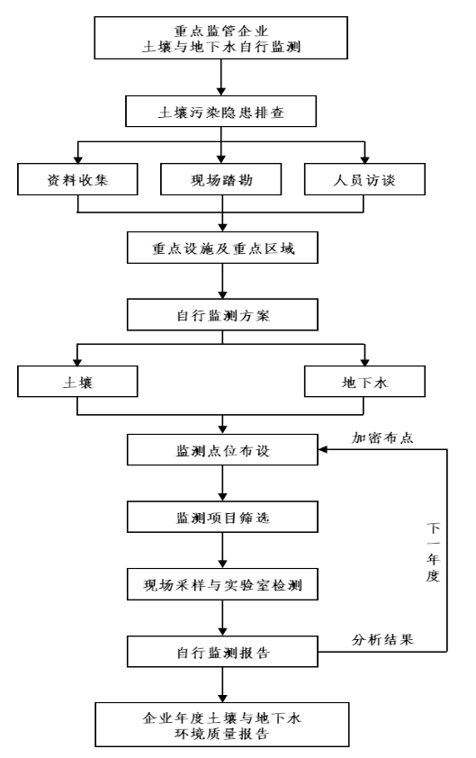
图3.1-1 重点监管企业自行监测工作流程图

4 排查概况

4.1企业建设概况
甲醇、醋酸厂区占地面积占地面积117万平方米，成立于1998年，公司于1998年开始建设醋酸厂区，2009年开始建设甲醇厂区。该地块历史上1997年前均为农业用地,1997-1998年为江苏索普（集团）有限公司筹备、初步建设期。ADC厂区占地面积约17.5万平方米，成立于1999年，公司于1999年开始建设年产ADC发泡剂1万吨，2011年10月25日对ADC项目进行技改，实现年产3万吨ADC发泡剂；硫酸厂占地面积7万平方米，2005年6月30日取得年产30万吨硫酸磺制酸项目，于2006年10月23日通过镇江市环境保护局环保竣工验收。具体情况见Google earth 卫星航拍图。
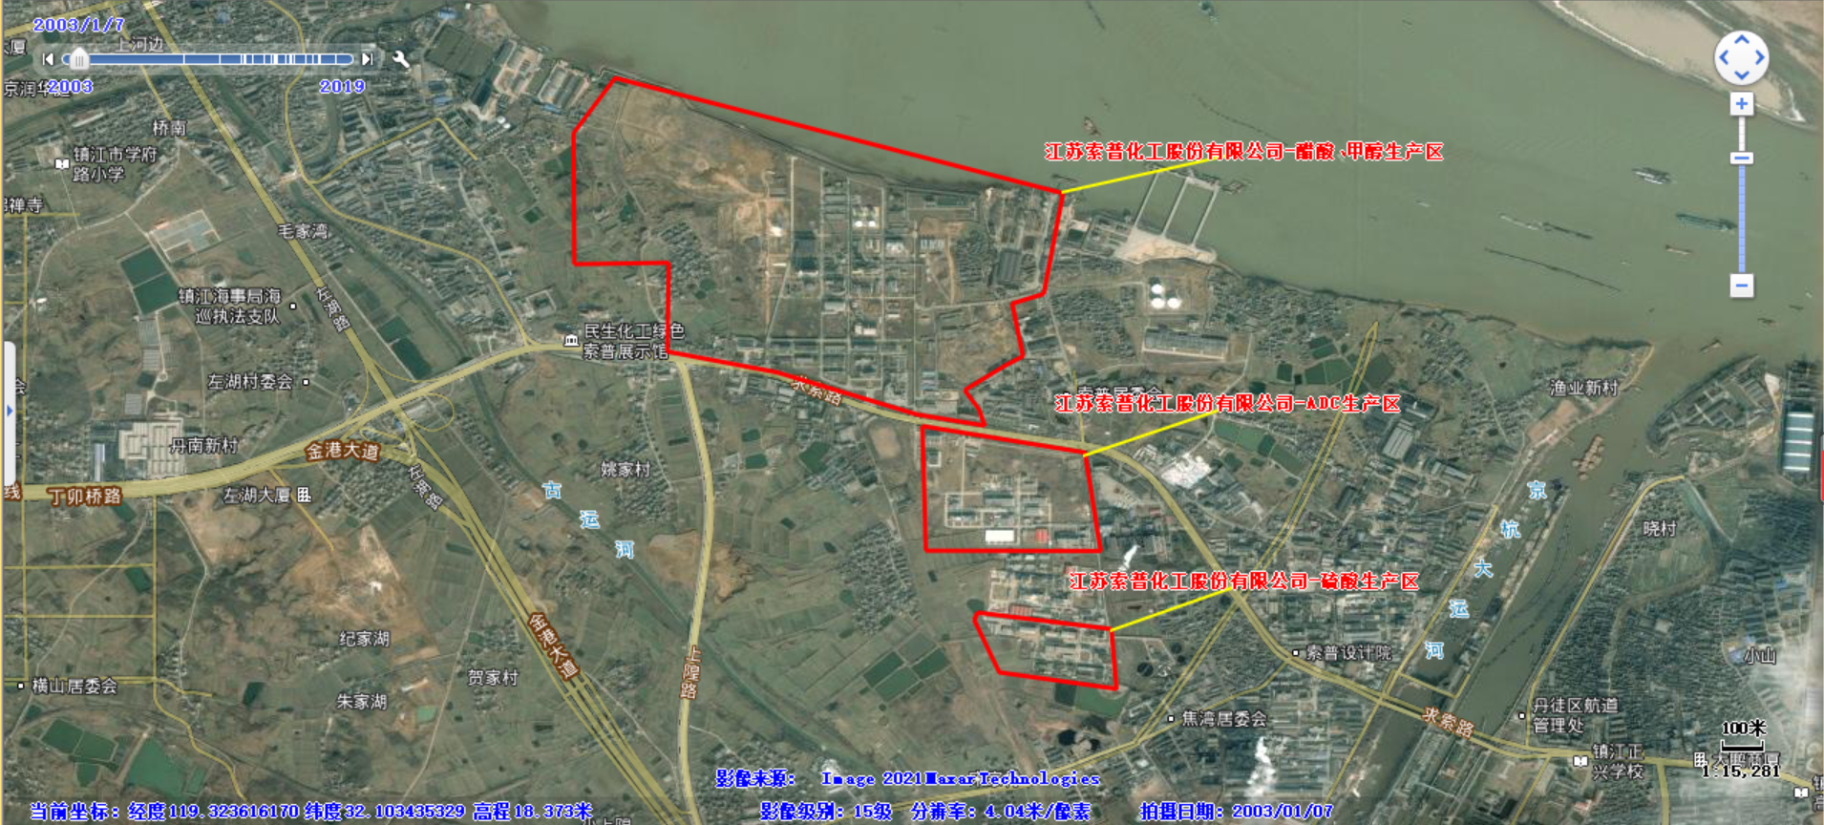
历史影像：2003年1月
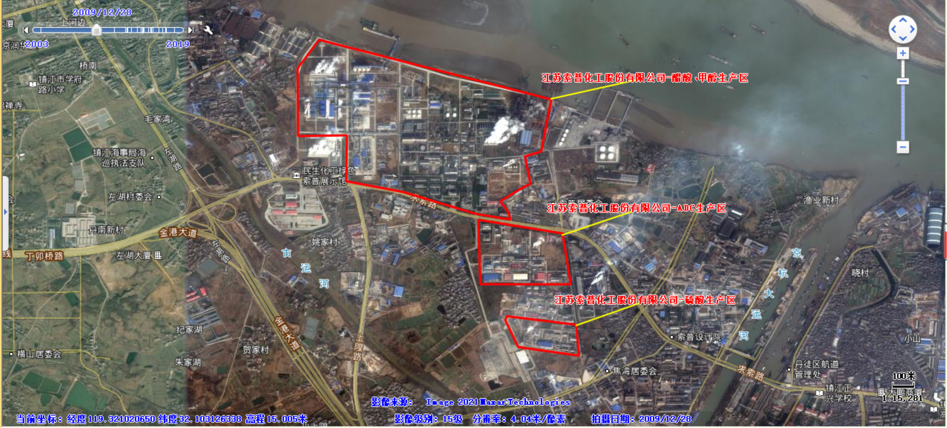
历史影像：2009年12月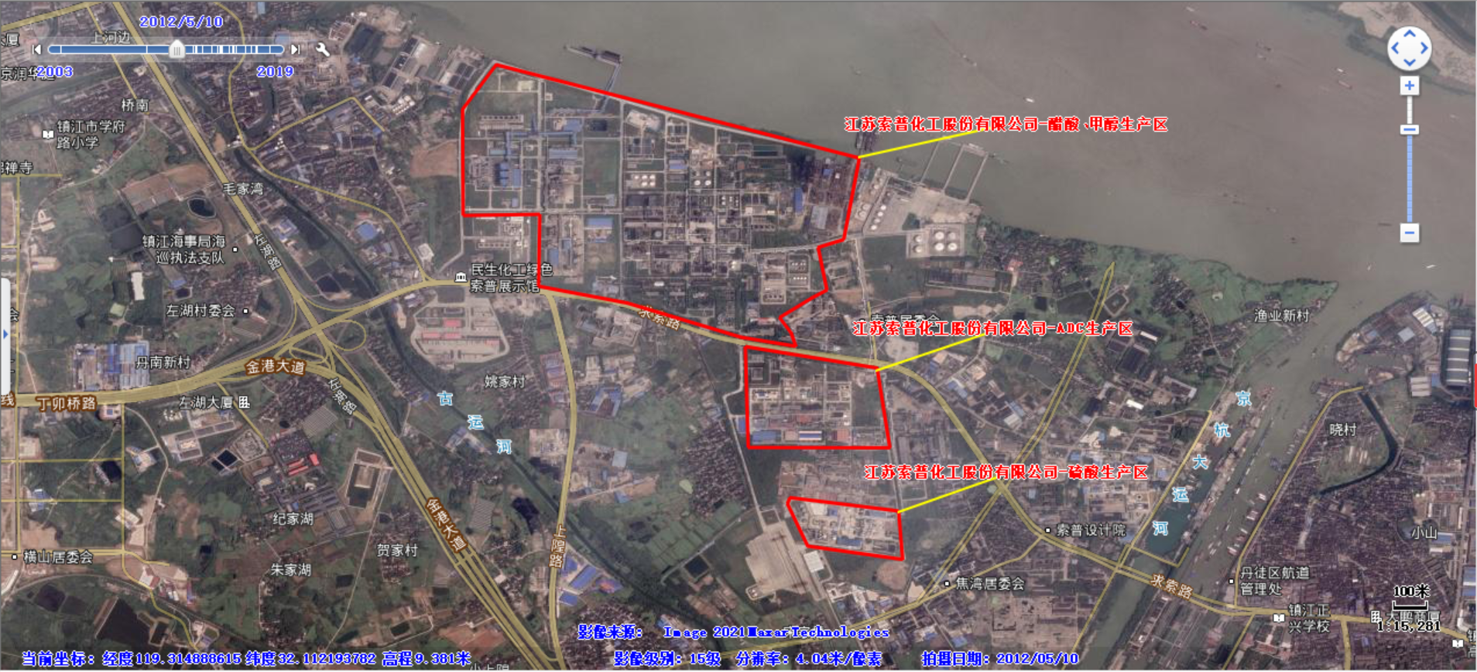
历史影像：2012年5月
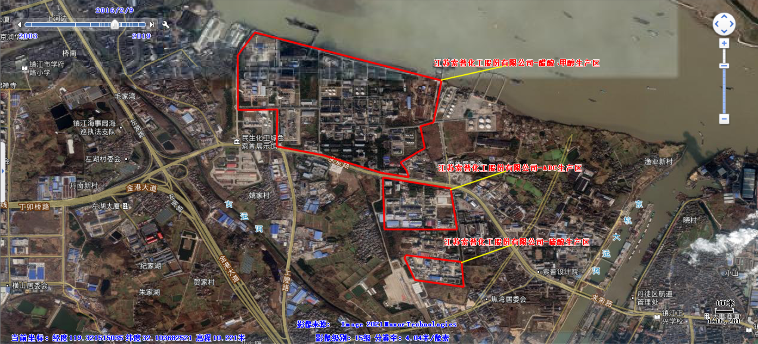
历史影像：2016年2月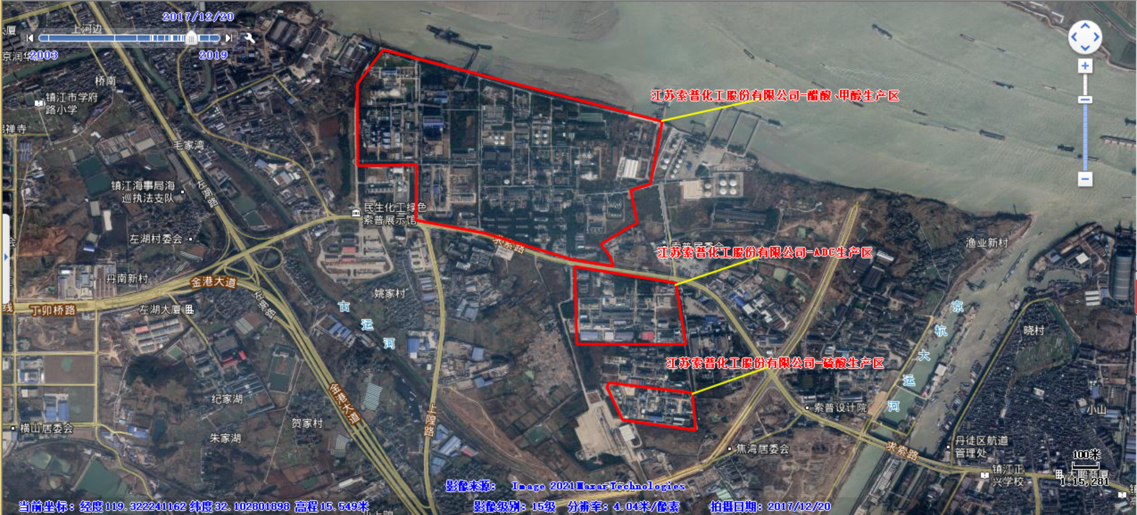
历史影像：2017年12月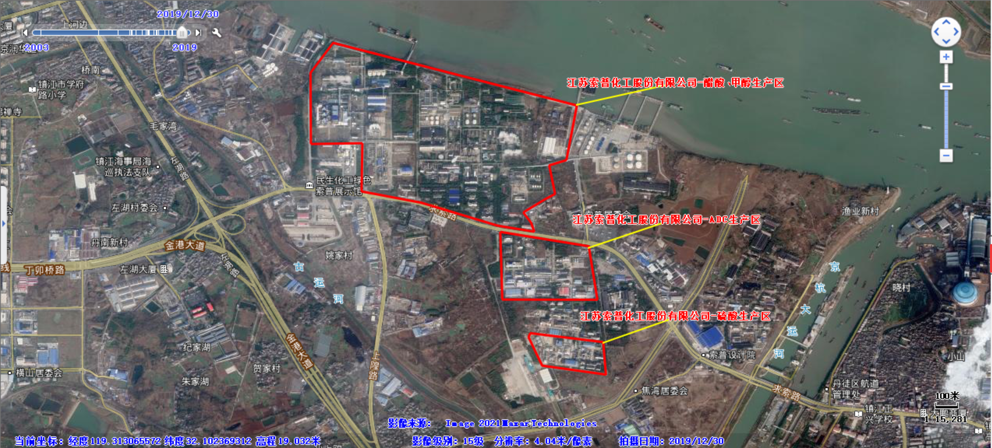
历史影像：2019年12月
图4.1-1 企业历史影像图

4.2原辅料消耗
江苏索普化工股份有限公司主要的原辅材料见表4.2-1至4.2-3。
表4.2-1 江苏索普化工股份有限公司甲醇、醋酸厂区主要原辅材料
产品 | 原辅材料 | 主要成分说明 | 用量（吨/年） | 贮存方式 | 运输方式
甲醇 | 化工煤 | 碳 | 6.123 | 筒仓 | 车辆传送带运输
醋酸 | 甲醇 | 甲醇 | 5.6 | 储罐 | 地上管道
 | 焦炭 | 碳、氮、硫 | 0.97576 | 焦棚 | 地上管道
 | 二氧化碳 | 二氧化碳 | 0.194 | 储罐 | 地上管道
醋酸乙酯 | 醋酸 | 醋酸 | 1.5065 | 储罐 | 地上管道
 | 乙醇 | 乙醇 | 1.2248 | 储罐 | 地上管道
表4.2-2 江苏索普化工股份有限公司ADC厂区主要原辅材料
产品 | 原辅材料 | 主要成分说明 | 用量 吨/年 | 贮存方式 | 运输方式
氯碱 | 液氯 | Cl₂ | 已停产 | 液氯槽车 | 汽车运输
 | 氢氧化钠 | NaOH | 已停产 | 碱储罐 | 管道输送
ADC发泡剂 | 氯气 | Cl₂ | 64000 | 液氯槽车 | 管道输送
 | 烧碱 | NaOH | 255000 | 碱储罐 | 管道输送
 | 硫酸 | H₂SO₄ | 36000 | 酸储罐 | 管道输送
 | 尿素 | CH₄N₂O | 80800 | 库房（袋装） | 汽车运输
表4.2-3 江苏索普化工股份有限公司硫酸厂区主要原辅材料
产品 | 原辅材料 | 主要成分说明 | 单耗（kg/t） | 年耗（t/a） | 产地
硫酸 | 液硫 | 硫 | 331 | 99300 | 日、韩
 | 催化剂 | 钒触媒 | 0.04L/t | 12m³/a | 国内
 | 硅藻土 | 二氧化硅 | 0.1 | 30 | 国内
 | 碳酸钠 | / | / | 610 | 国内
 | 20#轻柴油 | / | 开车用 | 45 | 国内

4.3主要生产工艺
4.3.1 醋酸、甲醇厂区生产工艺
（1）甲醇片区
甲醇工艺流程：以化工煤为原料，产出水煤气进入变换工段，之后进入低温甲醇洗工段。甲醇合成装置采用节能型三塔精馏，生产出合格甲醇产品供应醋酸装置。生产一氧化碳的水煤气送低温甲醇洗净化装置后，进入深冷分离装置，分离出合格的一氧化碳供醋酸装置使用，另外冷分离装置分离出的富氢气返回合成线，甲醇工艺流程图和甲醇片区分布图详见图4.3-1。
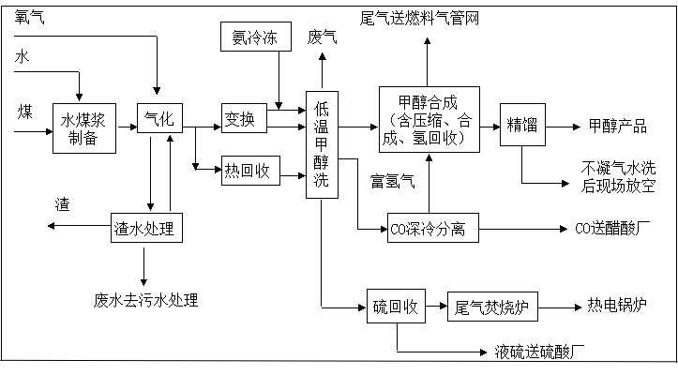
图4.3-1 甲醇装置工艺流程图
一氧化碳作为甲醇合成的原料，其生产工艺图如图4.3-2。一氧化碳的生产工艺采用以焦炭为原料，二氧化碳和氧气混合，作为气化剂，在固定层气化炉中连续气化制取高浓度一氧化碳。然后经脱硫、脱碳、脱氧、脱氯等净化处理后，送醋酸合成装置。
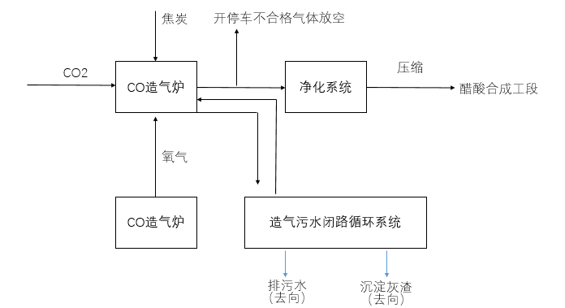
图4.3-2 一氧化碳装置工艺流程图
（2）醋酸片区
醋酸片区主要产品为醋酸和醋酸乙酯，醋酸装置利用精制一氧化碳气与甲醇进入反应釜，在催化剂作用下反应生成醋酸，经精馏提纯产出成品醋酸。醋酸酯装置利用醋酸与乙醇在催化剂的作用下，加热进行酯化反应，生成粗醋酸乙酯和废水。粗醋酸乙酯经精馏得到成品醋酸乙酯，废水经废水釜分离轻组分后排往污水。
醋酸工艺流程：
进入反应系统的一氧化碳、甲醇在催化剂的作用下生成醋酸、水、轻组分，粗醋酸送往成品系统，经过精制得到的成品醋酸，送醋酸中间罐，精制过程中轻组分和催化剂返回反应系统，少量CO、CO₂、H₂、轻组分、醋酸送往气相回收系统，而分离出的重组分及少量醋酸经汽提回收绝大部分醋酸。反应系统和成品系统出来的气相回收系统，用醋酸作回收剂，回收绝大部分轻组分和醋酸，其中轻组分返回反应系统，醋酸返回成品系统，剩下含有CO、CO₂及少量醋酸、甲烷、氢的废气送往火炬，醋酸工艺流程图详见图4.3-3。
醋酸乙酯工艺流程：乙醇与醋酸按照一定的比例与轻脂槽内的轻酯经再沸器汽化后进入脂化釜，在催化剂浓硫酸的作用下进行酯化反应，反应生成的酯和水以共沸物形态经捕集器捕去酸雾后进行酯化塔分离，共沸物沸点约70℃，酯化塔塔顶冷凝液经过酯化塔分离器沉降分离后，水层进入废水回收塔，酯层部分进入回流槽，一部分流到酯化塔，另一部分进入萃取工序。图4.3-4是醋酸乙酯工艺图。
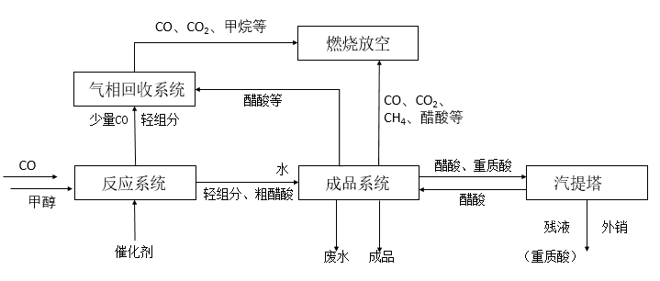
图4.3-3 醋酸工艺流程图
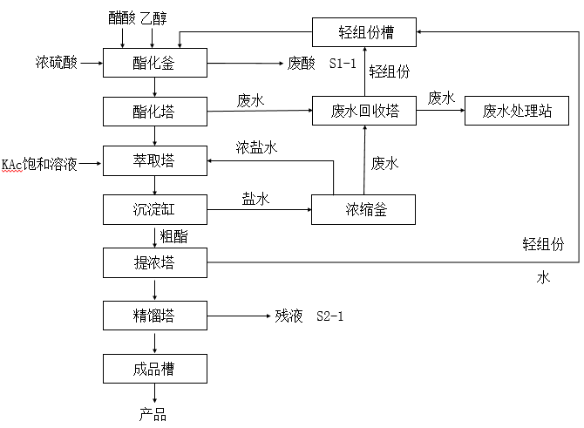
图4.3-4 醋酸乙酯工艺流程图
4.3.2 ADC厂区生产工艺
ADC（化学名称：偶氮二甲酰胺）系目前塑料等行业广泛应用的工业发泡剂，国内主要用尿素法生产。尿素法ADC生产，以氯气、烧碱为原料，反应生成次氯酸钠，再与尿素溶液在催化剂存在下反应生成水合肼，水合肼再与尿素在硫酸作用下，反应生成缩合中间体联二脲，联二脲与氯气反应生成ADC发泡剂，再经脱水干燥后得到ADC发泡剂成品。ADC具体生产工艺流程详见图3.3-4所示，具体工艺流程如下：
①次钠工序
反应过程如下：
2NaOH+Cl₂→NaClO+NaCl+H₂O
将来自氯碱车间的浓碱在罐区经水稀释成22～24%后用泵进行输送，经碱液冷却器降温后在次钠反应塔上部进料，氯气自塔下部进入反应塔，两者逆向接触后反应生成次氯酸钠，次氯酸钠溶液由塔底部进入次钠中间槽，由泵输送作为肼合成反应的氧化剂。反应过程中产生的热量有低温冷冻盐水移出系统，操作温度控制在25℃以下，操作压力为常压。
②肼合成工序
反应过程如下：
CO(NH₂)₂+NaClO+2NaOH→NH₂NH₂·H₂O+NaCl+Na₂CO₃
生产合格的次钠经泵输送与配置好的尿素溶液经过静态混合器混合后送入肼反应器加热反应生成粗水合肼送入粗肼中间槽，有泵输送供应碳酸钠回收工序使用，该工序得到的肼溶液浓度在50-55g/L(约合4.5%左右），含有大量的副产碳酸钠，因而称之为粗肼溶液。反应过程中产生的热量由公司蒸汽管网供应的纸压蒸汽（0.8Mpa）提供，操作温度控制在115~125°C，操作压力为常压。
③碳酸钠回收工序
来自肼合成工序的粗肼经过预冷降温至18-30℃，进入混冷器与冷却器回流的冷肼混合两次降温后送入循环冷却器，肼在循环冷却器中进一步降温，析出的十水碳酸钠结晶液用采碱泵经旋液分离器进行固液分离，清夜返回循环冷却器，固体进入高位槽送至离心机进行固液分离。固相十水碳酸钠经装包运走，精肼经泵送至精肼贮槽供下一个工序使用。
该工序得到的是粗肼经过回收碳酸钠后的肼溶液，其浓度得到提高，约60g/L左右（约合5%），杂质（碳酸钠）浓度降低，故称为精肼。
该工序生产过程中碳酸钠结晶产生的热量由低温冷冻盐水移出系统，操作温度控制在10℃以下，操作压力位常压。
④缩合工序
反应过程如下：
2CO(NH₂)₂+NH₂NH₂·H₂O→NH₂CONHNHCONH₂+(NH₄)₂SO₄+H₂O
来自碳酸钠回收工序的精肼与尿素按一定配比混合均匀后输送至缩合釜，在釜内加硫酸控制一定的温度和pH值，反应生成联二脲，再经泵输送至联二脲真空带滤机洗涤后送至氧化工序，缩合母液和洗涤液输送至水处理合格后排放，缩合尾气经水循环吸收后，气体高空抖放，吸收水排到水处理处理排放。
缩合操作温度控制103-110℃，釜内操作pH值控制在4-6，操作压力为常压。
⑤氧化工序
反应过程如下：
NH₂CONHNHCONH2+Cl₂→NH₂CONNCONH₂+2HCl
来自缩合联二脲经真空带滤洗合格后配制成浆液打入氧化釜，在冷却水冷却条件下，控制一定的反应温度，在氯气氧化作用下生成ADC，合格后经ADC中间槽由ADC输送泵输送至ADC洗料岗位，尾气经水吸收、碱吸收后高空排放。 氧化操作温度低于40℃，操作压力为常压。
⑥干燥工序
来自氧化工序的ADC料液经真空带滤机洗涤脱水后，送至干燥系统入料机，热空气由入口管以适宜的喷动速度从干燥机底部进入搅拌粉碎干燥室，对物料产生强烈的剪切、吹浮、旋转作用，湿ADC颗粒被旋转气流夹带上升，在上升过程中不断除去水分，风料进入集尘箱，水分由热空气夹带着由引风机抽出放空，干料透过滤袋吸附脱除到集尘箱底部，经回转阀将ADC送入筛粉机过筛，最后进入ADC中间料斗，通过气流输送系统将物料送至成品料仓进一步处理。
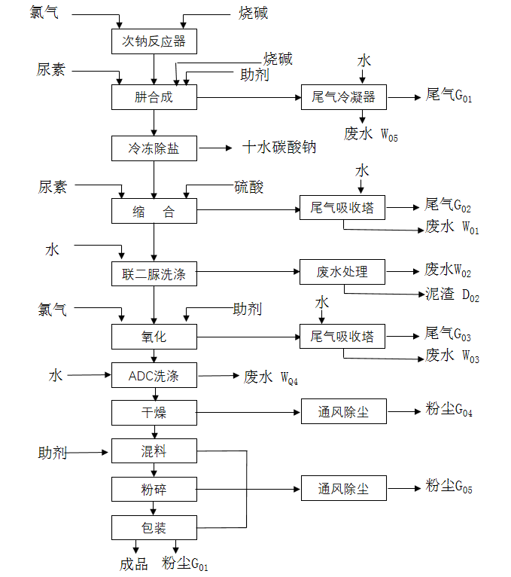
图4.3-5 ADC工艺流程图
4.3.3 硫酸厂区生产工艺
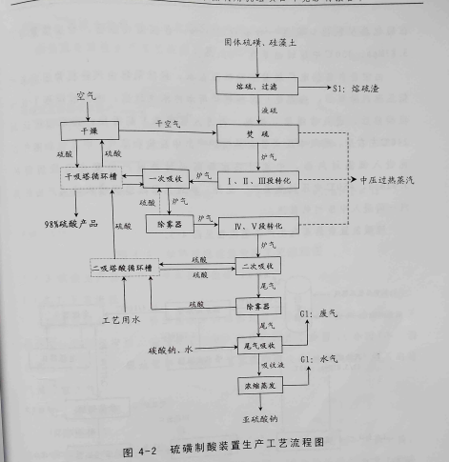
图4.3-6 硫酸工艺流程图
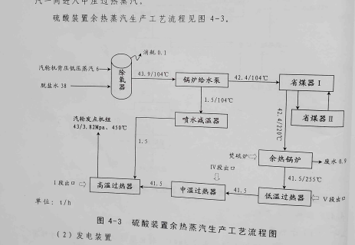
图4.3-7 蒸汽工艺流程图

4.4地块排污情况
4.4.1 甲醇、醋酸厂区
（1）废气排放情况
废气主要包括甲醇片区和醋酸片区所用到的锅炉，主要用于生产CO，此过程产生的废气为SO₂、NO_{X}、粉尘；甲醇生产过程中产生CO、CO₂、H₂、CH₄；醋酸和醋酸乙酯生产过程产生CO、CO₂、H₂、CH₄，废气产生情况及处理方式见表4.4-1。
表4.4-1 废气产污环节及污染处理方式
生产工序 | 产污环节 | 主要污染物 | 实际废气量 | 污染治理设施 | 排放去向
锅炉运行 | 动力煤燃烧过程 | SO₂、NO_{X}、粉尘 | 800000立方米/小时 | 炉内脱硫系统，LJD-FGD干法脱硫系统，SNCR脱硝系统 | 由废气1#、2#排口高空排入大气
甲醇合成装置 | 甲醇生产过程 | CO、CO₂、H₂、CH₄
醋酸、醋酸乙酯合成装置 | 醋酸和醋酸乙酯生产过程 | CO、CO₂、H₂、CH₄
（2）废水排放情况
废水产生环节主要为甲醇、醋酸和醋酸乙酯合成装置，甲醇生产过程中主要的污染物包括甲醇、COD、氨氮、pH，废水经过污水处理设施处理达标后排入到长江；醋酸生产过程中主要产生的废水中包括污染物为CN⁻、S²⁻、挥发酚、COD、及微量的NH₃-N、醋酸、甲醇、BOD、SS，经过处理达标后排入长江，醋酸乙酯生产过程产生的废水中包括的污染物为COD、SS、氨氮、总磷、石油类、醋酸乙酯、乙醇、醋酸，经处理达标后排入长江，具体情况见表4.4-2。
表4.4-2 废水产污环节及污染处理方式
生产工序 | 产污环节 | 主要污染物 | 实际废水量 | 污染治理设施 | 排放去向
甲醇合成装置 | 甲醇生产过程 | 甲醇、COD、氨氮、pH | 4000吨/d | SBR工艺污水处理装置 | 经处理达标后由1#排口排入长江
醋酸合成装置 | 醋酸生产过程 | CN⁻、S²⁻、挥发酚、COD、及微量的NH₃-N、醋酸、甲醇、BOD、SS | 800吨/d | EGSB/CAST工艺污水处理装置
醋酸乙酯合成装置 | 醋酸乙酯生产过程 | COD、SS、氨氮、总磷、石油类、醋酸乙酯、乙醇、醋酸 | 约80吨/d
（3）固体废物排放情况
固体废物主要包括乙酸乙酯生产过程中产生的精馏残渣、水处理污泥、生活垃圾及煤炭燃烧后的炉渣。其中精馏残渣中主要污染物为乙酸乙酯，水处理污泥中的污染物为可溶解的有机生物，和不可溶解的无机物，炉渣中包含的主要污染物为粉煤尘。具体处理方式见表4.4-3。
表4.4-3 固废产生情况及处理方式
名称 | 分类 | 产生量（t/a） | 成分 | 处理方式
精馏残渣 | 危险废物 | 3833.96 | 乙酸乙酯 | 大部分回酯化釜循环使用，极少量委托江苏弘成环保科技有限公司处置
水处理污泥 | 危险废物 | 80 | 可溶解的有机生物、不可溶解  无机物 | 委托江苏弘成环保科技有限公司处置
生活垃圾 | 一般废物 | 150 | － | 委托环卫部门处理
炉渣 | 一般废物 | 54400 | 粉煤尘 | 出售综合利用

4.4.2 ADC厂区
（1）废水产生情况及排放去向
ADC厂区生产装置中联二脲洗料、ADC洗涤、碳酸钠回收、尾气吸收等工序，污染物有硫酸铵、水合肼、联二脲、HCl、SS、COD、SS、NH₃-N、BOD₅。各单元生产废水均经过厂区内的污水处理设施进行预处理，然后排入集团公司废水处理站进行处理，治理达标后，统一排入京杭运河。具体产生情况与处理措施见表4.4-4。

表4.4-4 废水产污环节及污染处理方式
生产工序 | 产污环节 | 主要污染物 | 实际废水产生量（t/a） | 污染治理措施 | 排放去向
ADC装置 | 联二脲洗料 | 硫酸铵、水合肼、联二脲、HCl、SS、COD、SS、NH₃-N、BOD₅ | 1197000 | 经预处理后排入集团公司废水处理站进行处理 | 排入京杭运河
 | ADC洗涤
 | 碳酸钠回收
 | 尾气吸收
（2）废气产生情况及排放去向
索普化工股份有限公司的废气来源主要为老厂区（氯碱产区）离子膜法制烧碱装置中烧碱装置开、停车及事故、产品储槽、装卸以及生产过程中产生，污染物为含氯废气，已停产，实际已无废气产生；ADC厂区生产装置中联二脲洗料、ADC洗涤、碳酸钠回收、尾气吸收等工序，污染物有肼合成工序、缩合工序、氧化工序、干燥塔工序、汽提塔工序以及干燥塔工序，污染物有NH₃、水合肼、氨气、硫酸雾、HCl、ADC粉尘、Cl₂。废气经过冷凝水吸收、吸收塔、水-碱二级吸收、净化等方式治理污染物，达标后由1#、2#、3#、4#、5#排气筒排入大气。具体产生情况与处理措施见表4.4-5。
表4.4-6 废气产污环节及污染处理方式
生产工序 | 产污环节 | 主要污染物 | 实际废气产生量 | 污染治理措施 | 排放去向
ADC装置 | 肼合成工序 | NH₃、水合肼、氨气、硫酸雾、HCl、ADC粉尘、Cl₂ | 32371 m³/h | 冷凝水吸收、吸收塔、水-碱二级吸收、净化 | 由1#、2#、3#、4#、5#排气筒排入大气
 | 缩合工序
 | 氧化工序
 | 干燥塔工序
 | 汽提塔工序
 | 干燥塔工序
（3）固体废物产生情况及处理方式
索普化工股份有限公司产生的固废来源于ADC发泡剂生产ADC发泡剂中缩合母液、联二脲洗涤废水、后处理的工序产生的缩合泥渣、ADC废料等固体废物。具体产生情况以及处理方式见表4.4-7。
表4.4-7 固废产生及处理方式
生产工艺 | 固废来源 | 废弃物名称 | 排放量（t/a） | 处理方式
ADC发泡剂 | 缩合母液 | 缩合泥渣 | 490 | 送至镇江市新宇固废处理中心安全处置
 | 联二脲洗涤废水
 | 后处理工序 | ADC废料 | 5

4.4.3 硫酸厂区
（1）废气排放情况
废气主要为硫磺制酸生产过程和生产车间，硫磺制酸过程中产生硫酸雾与二氧化硫。废气产生情况及处理方式见表4.4-8。
表4.4-8 废气产污环节及污染处理方式
生产工序 | 产污环节 | 主要污染物 | 污染治理设施 | 排放去向
制酸 | 硫磺制酸工段 | SO₂、硫酸雾 | 丝网除雾器+双氧水吸收（硫酸吸收尾气治理） | 通过排气筒高空排放
（2）废水排放情况
废水产生环节主要为地坪冲洗废水、初期污染雨水，上述废水均为酸性废水具体情况见表4.4-9。
表4.4-9 废水产污环节及污染处理方式
生产工序 | 产污环节 | 主要污染物 | 污染治理设施 | 排放去向
地面冲洗废水 | 车间内地面冲洗 | 硫酸、SS、COD | 中和沉淀 | 经处理达标后排入长江
初期雨水 | 厂区内初期雨水
（3）固体废物排放情况
固体废物主要硫渣、亚硫酸钠、废催化剂。具体处理方式见表4.4-10。
表4.4-10 固废产生情况及处理方式
名称 | 分类 | 产生量（t/a） | 成分 | 处理方式
硫渣 | 一般废物 | 247 | 硫磺 | 外售综合利用
亚硫酸钠 | 一般废物 | 729.5 | 硫酸钠 | 外售综合利用
废催化剂 | 一般废物 | 15 | 钒触煤 | 供应商回收

4.5特征污染物的确定
根据该企业的产品、原辅材料、生产工艺和“三废”产排污情况分析，可判断甲醇、醋酸厂区所在地块的特征污染物为苯酚、钒、钼、砷、钴、氰化物、苯并[a]芘、1,2-二氯乙烷、汞、石油烃（C₁₀-C₄₀）、硫化物、氨（氨氮）、pH值、甲醇、乙酸乙酯；ADC厂所在地块的特征污染物为氨氮、硝酸盐氮、亚硝酸盐氮、pH值、石油烃（C₁₀-C₄₀）、氯化物；硫酸厂区所在地块的特征污染物为石油烃（C₁₀-C₄₀）、硫化物、pH值。

4.6隐患排查结果分析
结合现场踏勘排查及人员访谈，以下区域需要重点关注：
通过资料收集、人员访谈、重点场所及设施确定、排查方案制定等工作的开展，对江苏索普化工股份有限公司进行土壤污染隐患排查。排查发现本企业重点关注的对土壤环境有潜在污染隐患的区域为生产区、废水处理区、化学品库、危废暂存区等区域，重点关注的设施包括：有毒有害物质装卸口、有毒有害物质传输泵、工业废水池、废水处理装置、原辅材料罐、危废暂存间、生产装置、物料泵等设施设备。针对江苏索普化工股份有限公司土壤污染隐患排查中发现的问题，形成了问题清单，助企业填写了隐患排查台账。
此次土壤污染隐患排查按照中华人民共和国生态环境部（2021 年第 1 号公告）附件：《重点监管单位土壤污染隐患排查指南（试行）》要求开展，有效降低了企业土壤污染隐患风险，可作为企业后期自行开展隐患排查工作、土壤地下水检测工作的重要依据。
为最大程度降低土壤污染风险，企业仍需按照报告中提出的土壤污染隐患排查工作工作建议落实土壤隐患排查制度，完善土壤、地下水检测内容，加强对土壤污染隐患的防治和应急防控能力建设。

5 重点区域

5.1识别原则
根据各设施信息、污染物迁移途径等，识别企业内部存在土壤或地下水污染隐患的重点设施。
存在土壤或地下水污染隐患的重点设施一般包括但不仅限于：
a）涉及有毒有害物质的生产区或生产设施；
b）涉及有毒有害物质的原辅材料、产品、固体废物等的贮存或堆放区；
c）涉及有毒有害物质的原辅材料、产品、固体废物等的转运、传送或装卸区；
d）贮存或运输有毒有害物质的各类罐槽或管线；
e）三废（废气、废水、固体废物）处理处置或排放区。
重点设施数量较多的自行监测企业可根据重点设施在企业内分布情况，将重点设施分布较为密集的区域识别为重点区域，在企业平面布置图中标记。

5.2车间分布
醋酸、甲醇厂区主要包括甲醇合成装置区、醋酸生产装置区、醋酸乙酯合成装置区、甲醇罐区、乙酸罐区、醋酸乙酯罐区、污水处理装置、废气处理装置、固废贮存区、循环水装置、事故水池、消防应急水池、初期雨水池等，详见图5.2-1。ADC厂区内主要包括碱罐区、尿素仓库、ADC仓库、漂精粉仓库、循环水站、污水处理装置等，详见图5.2-2。硫酸厂区内主要包括成品储罐、原料储罐、生产装置、循环水站、液硫储罐，详见图5.2-3。

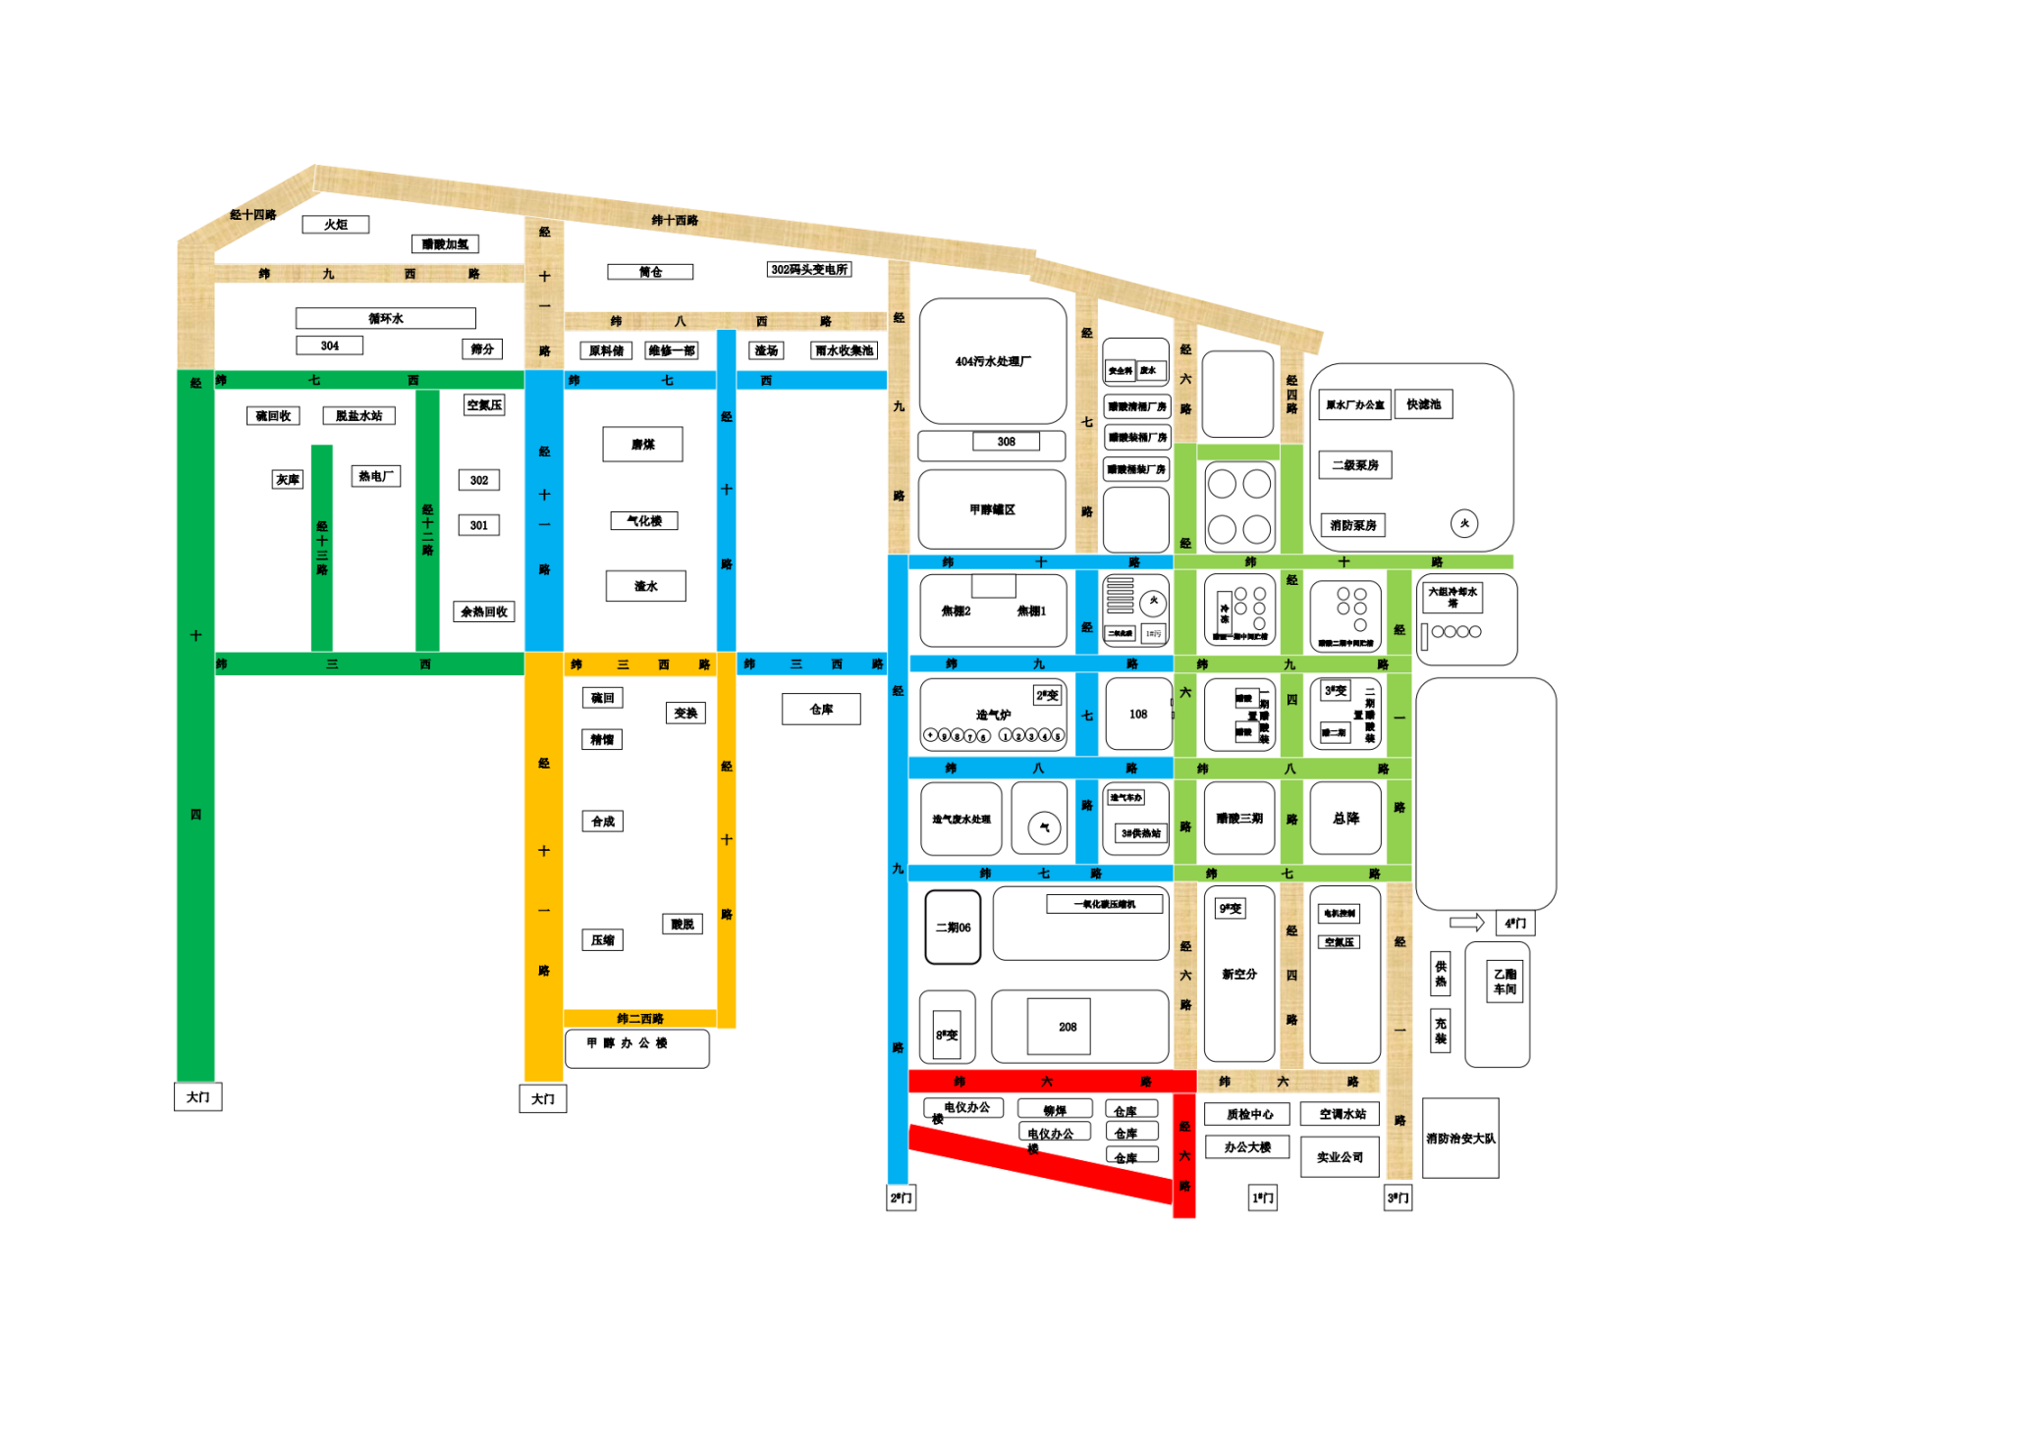
北
图5.2-1 江苏索普化工股份有限公司甲醇、醋酸厂区平面布置图
北
图5.2-2 江苏索普化工股份有限公司ADC厂区平面布置图

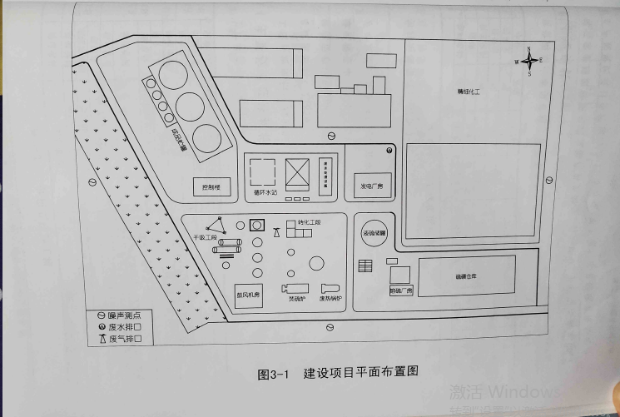
北
图5.2-3 江苏索普化工股份有限公司硫酸厂区平面布置图
A7 成品仓库池
A4 沉淀池
A3 危废仓库
A1 生产车间

5.3重点区域或重点设施识别
依据重点设施及区域的识别原则，以及江苏索普化工股份有限公司各厂区内各工段的分布情况，排查识别厂区内各工段的重点设施，甲醇、醋酸厂内甲醇片区重点区域或设施为甲醇合成装置、污油储罐、粗乙醇槽、危废暂存场所、甲醇储罐；醋酸片区重点区域或设施为甲醇厂气化工段及醋酸厂造气炉、空分工序、乙酸乙酯罐区；其他设施：索普船厂、厂区污水处理站；ADC厂区内重点区域或设施为尿素暂存仓库、盐酸罐区、硫酸罐区、碱槽罐区、精肼罐区、粗肼罐区、氢氧化钠罐区、尿素罐区、生产车间、污水处理站储罐、事故水池、消防水池、初期雨水池、污水处理装置、各区域（盐酸罐区、硫酸罐区、碱槽罐区、精肼罐区、粗肼罐区、氢氧化钠罐区、尿素罐区、生产车间、污水处理站储罐、污水处理装置）管线及传输泵、临时仓库、各生产装置区及车间存储区域、危险废物仓库、一般固废仓库区域；硫酸厂区内重点设施或区域为液磺储罐、熔硫装置、储罐、除盐水站、焚硫转化车间、干吸设备等区域。各厂区重点区域及设施详见表5.3-1至5.3-3。

表5.3-1 江苏索普化工股份有限公司醋酸、甲醇厂区重点区域及重点设施表
重点区域或设施名称 |  | 区域或设施功能 | 涉及有毒有害物质清单
甲醇片区 | 甲醇合成装置 | 硫回收、甲醇精馏、甲醇合成、酸性气体脱除、气体压缩 | 甲醇
 |  |  | 酸碱
 |  |  | 润滑油
 | 污油储罐 | 污油储存 | 柴油
 | 粗乙醇槽 | 乙醇储存 | 醋酸
 |  |  | 乙醇
 |  |  | 机油
 | 危废暂存场所 | 贮存水处理污泥、精馏残渣 | 酸碱、酚类化合物、总氰化物、
 | 甲醇储罐 | 甲醇储存 | 甲醇
醋酸片区 | 甲醇厂气化工段及醋酸厂造气炉 | 煤浆气化 | 酚类化合物
 |  |  | 总氰化物
 | 空分工序 | 空气分离 | 润滑油
 | 乙酸乙酯罐区 | 乙酸乙酯储存 | 乙酸乙酯
其它设施 | 索普船厂 | 船械维修 | 机油
 | 厂区污水处理站 | 污水处理 | 酚类化合物
 |  |  | 总氰化物
 |  |  | 甲醇
 |  |  | 乙酸乙酯

表5.3-2 江苏索普化工股份有限公司ADC厂区重点区域及重点设施表
厂区 | 重点区域或设施名称 | 区域或设施功能
ADC厂区 | 储罐区 | 碱液、硫酸、盐酸储存
 | 维修室 | 器械维修
 | 缩氧工段 | 产生酸碱废液
 | 漂粉精生产区 | 生产漂粉精
 | ADC成品库 | 储存ADC成品
 | 污水处理站 | 厂区污水处理

表5.3-2 江苏索普化工股份有限公司硫酸厂区重点区域及重点设施表

厂区 | 重点区域或设施名称 | 区域或设施功能
硫酸厂区 | 成品储罐 | 暂存
 | 循环水站 | 循环水处理再生
 | 干吸工段 | 吸收
 | 转化工段 | 生产反应
 | 焚烧炉 | 废气处理
 | 锅炉 | 加热
 | 液硫储罐 | 暂存
 | 硫磺仓库 | 暂存

6 监测点位

6.1点位布设原则

6.1.1总体原则
（1）自行监测点/监测井应布设在重点设施周边并尽量接近重点设施；
（2）重点设施数量较多的企业可根据重点区域内部重点设施的分布情况，统筹规划重点区域内部自行监测点/监测井的布设，布设位置应尽量接近重点区域内污染隐患较大的重点设施；
（3）监测点/监测井的布设应遵循不影响企业正常生产且不造成安全隐患与二次污染的原则。

6.1.2对照点布设原则
（1）应在企业外部区域或企业内远离各重点设施处布设至少1个土壤及地下水对照点；
（2）对照点应保证不受企业生产过程影响且可以代表企业所在区域的土壤及地下水本底值；
（3）地下水对照点应设置在企业地下水的上游区域。

6.1.3土壤监测点布设原则
a．土壤一般监测
（1）每个重点设施周边布设1-2个土壤监测点，每个重点区域布设2-3个土壤监测点，具体数量可根据设施大小或区域内设施数量等实际情况进行适当调整；
（2）土壤一般监测应以监测区域内表层土壤（0.2m处）为重点采样层，开展采样工作；
（3）在地下水采样建井过程中钻探出的土壤样品，应作为地块初次采样时的土壤背景值进行分析测试并予以记录。

6.1.4地下水监测井布设原则
（1）每个存在地下水污染隐患的重点设施周边或重点区域应布设至少1个地下水监测井，具体数量可根据设施大小、区域内设施数量及污染物扩散途径等实际情况进行适当调整；
（2）地下水监测井应布设在污染物迁移途径的下游方向。地下水的流向可能会随着季节、潮汐、河流和湖泊的水位波动等状况改变，此时应在污染物所有潜在迁移途径的下游方向布设监测井；
（3）在同一企业内部，监测井的位置可根据各重点设施及重点区域的分布情况统筹规划，处于同一污染物迁移途径上的相邻设施或区域可合并监测井；
（4）监测井在垂直方向的深度应根据污染物性质、含水层厚度以及地层情况确定。

6.2土壤监测
结合土壤点位布设原则，在重点区域布设2～3点，本年度监测地块内各区域选择1个土壤点位做深层土壤样品，其余点位重点监测表层土（0～0.2m）。根据《江苏索普（集团）有限公司10000吨/日污水处理厂改扩建工程项目岩土工程详细勘察报告》（2018年），分析其土壤分层及地下水渗透性等情况。根据报告内容：该地块内岩土层主要由填土、火石岩、灰岩组成。根据岩土层沉积年代、成因类型、岩土的工程特性和状态，勘察深度内的岩土层可分为4层，兹自上至下分述如下：①杂填土，上部0.4m为混凝土，下部主要由粉质黏土、碎石组成，分布较稳定，土质不均匀，回填时间10年以上，层厚0.40~6.30m。②-1粉质黏土，层顶标高7.39m~9.11m，层厚2.40~4.20m。③-2粉质黏土，分布不稳定，土质不均匀，层顶标高3.81m~6.04m，层厚3.60~5.70m。④-3粉质黏土，分布较稳定，含有铁锰质结核，图纸不均匀，层顶标高-0.99~1.64m，该层27.5m未揭穿。因此根据地勘情况，土壤钻孔深度设定为4.5m。各厂区各点位所属区域如表6.2-1至6.2-3所示。

表6.2-1 醋酸、甲醇厂区土壤监测点位描述
点位 | 重点区域 | 采样深度 | 样品送检数量 | 备注
T1 | 固废储存区 | 0～4.5m | 3个，表层土、非饱和带、饱和带 | 土水复合点，需建井
T2 |  | 0～0.2m | 1个，表层土 | /
T3 | 污水处理区 | 0～0.2m | 1个，表层土 | /
T4 |  | 0～4.5m | 3个，表层土、非饱和带、饱和带 | /
T5 | 自备电厂区 | 0～4.5m | 3个，表层土、非饱和带、饱和带 | /
T6 |  | 0～0.2m | 1个，表层土 | /
T7 | 甲醇生产区 | 0～4.5m | 3个，表层土、非饱和带、饱和带 | /
T8 |  | 0～0.2m | 1个，表层土 | /
T10 | 试剂仓库 | 0～0.2m | 1个，表层土 | /
T11 | 醋酸生产区 | 0～4.5m | 3个，表层土、非饱和带、饱和带 | /
T12 |  | 0～0.2m | 1个，表层土 | /
T13 | 乙酸乙酯生产区 | 0～0.2m | 1个，表层土 | /
T14 |  | 0～4.5m | 3个，表层土、非饱和带、饱和带 | /
T15 | 造气水处理区 | 0～4.5m | 3个，表层土、非饱和带、饱和带 | 土水复合点，需建井
表6.2-2 ADC厂区土壤监测点位描述
点位 | 重点区域 | 采样深度 | 样品送检数量 | 备注
T16 | 成品仓库 | 0～0.2m | 1个，表层土 | 整个仓库地面及仓库外四周硬化完整，故选择仓库四周绿化带，关注表层土
T17 |  | 0～0.2m | 1个，表层土
T18 |  | 0～0.2m | 1个，表层土
T19 | 氧化缩合工段、肼合成工段 | 0～0.2m | 1个，表层土 | /
T20 |  | 0～0.2m | 1个，表层土 | /
T21 |  | 0～4.5m | 3个，表层土、非饱和带、饱和带 | /
T22 | 储罐区 | 0～0.2m | 1个，表层土 | /
T23 |  | 0～0.2m | 1个，表层土 | /
T24 |  | 0～0.2m | 1个，表层土 | /
T25 |  | 0～4.5m | 3个，表层土、非饱和带、饱和带 | 土水复合点，需建井
T26 | 漂白粉仓库 | 0～0.2m | 1个，表层土 | 整个仓库地面及仓库外四周硬化完整，故选择仓库四周绿化带，关注表层土
T27 |  | 0～0.2m | 1个，表层土
T28 | 污水站 | 0～4.5m | 3个，表层土、非饱和带、饱和带 | 土水复合点，需建井

表6.2-3 硫酸厂区土壤监测点位描述
点位 | 重点区域 | 采样深度 | 样品送检数量 | 备注
T29 | 储罐区 | 0～0.2m | 1个，表层土 | /
T30 |  | 0～4.5m | 3个，表层土、非饱和带、饱和带 | 土水复合点，需建井
T31 | 循坏水站 | 0～0.2m | 1个，表层土 | /
T32 |  | 0～4.5m | 3个，表层土、非饱和带、饱和带 | 土水复合点，需建井
T33 | 干吸、转化工段 | 0～0.2m | 1个，表层土 | /
T34 |  | 0～4.5m | 3个，表层土、非饱和带、饱和带 | /
T35 | 焚硫工段 | 0～4.5m | 3个，表层土、非饱和带、饱和带 | 土水复合点，需建井
T36 |  | 0～0.2m | 1个，表层土 | /
T37 |  | 0～4.5m | 3个，表层土、非饱和带、饱和带 | /
T38 |  | 0～0.2m | 1个，表层土 | /
T39 | 仓库 | 0～4.5m | 1个，表层土 | /

表6.2-4 江苏索普化工股份有限公司土壤对照点位描述
点位 | 重点区域 | 采样深度 | 样品送检数量 | 备注
T0 | / | 0～4.5m | 3个，表层土、非饱和带、饱和带 | /

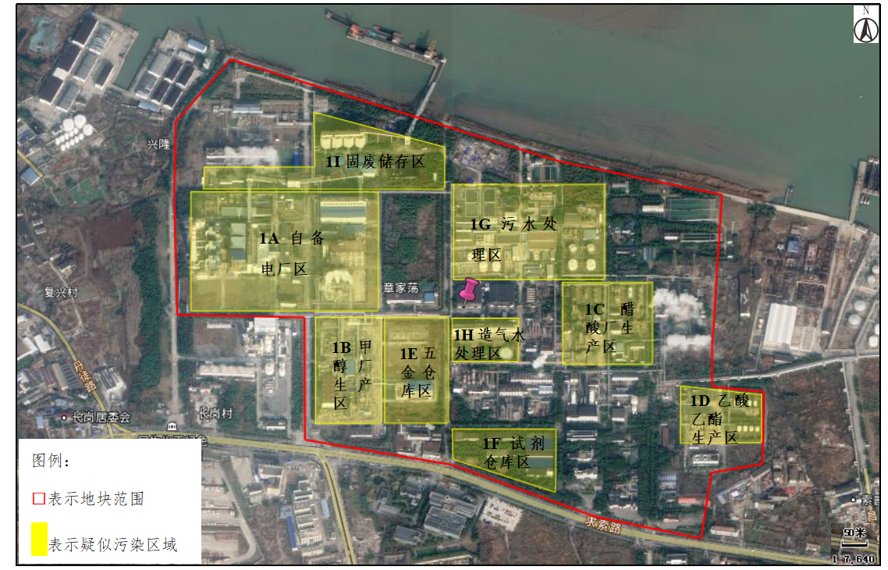
T15
土壤柱状样 土壤表层土
T14
T13
T12
T11
T10
T8
T7
T6
T5
T4
T3
T1
T2
图6.2-1 甲醇、醋酸厂区土壤监测图（阴影为重点区域）

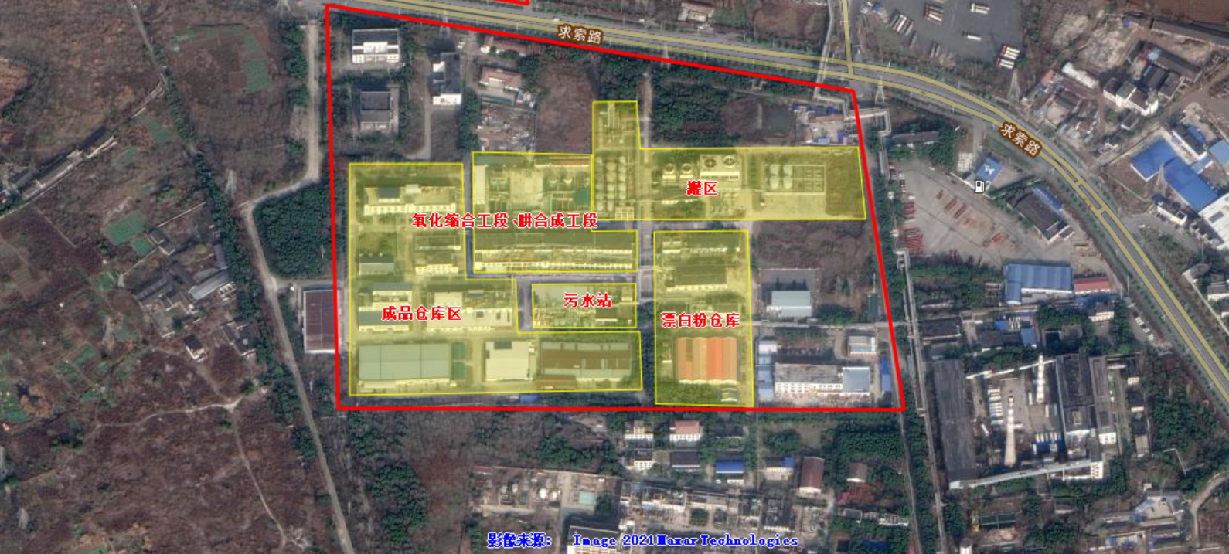
T28
T27
T26
T25
T24
T23
T22
T21
T20
T19
T18
T17
T16
图例：
□表示地块范围
☑表示疑似污染区域
表土土 深层土

图6.2-2 ADC厂区土壤监测图（阴影为重点区域）

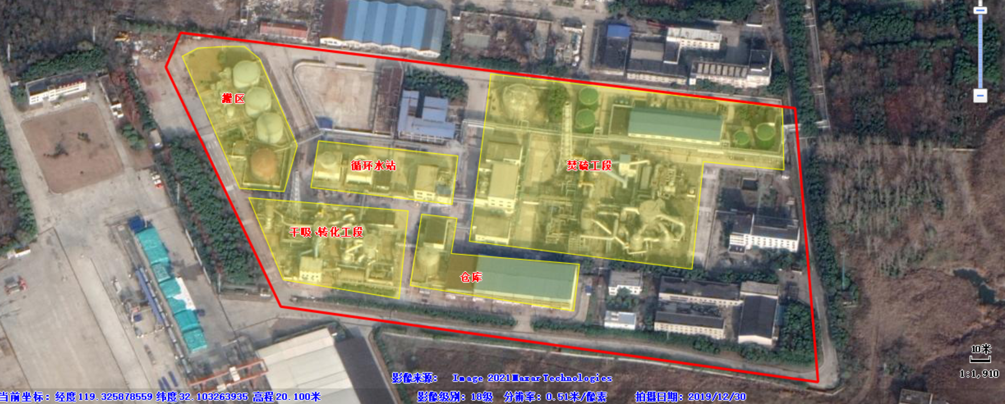
T34
T33
T32
T39
T38
T37
T36
T35
T31
T30
T29
图例：
□表示地块范围
☑表示疑似污染区域
表层土 深层土

图6.2-3 硫酸厂区土壤监测图（阴影为重点区域）

T0
图6.2-4 江苏索普化工股份有限公司土壤对照点监测图

6.3地下水监测
结合地下水监测井点位布设原则，在重点区域与设施的地下水下游向布设地下水井。企业内部部分监测井满足点位布设要求，部分监测井本次重新建井，地下水采样井以调查潜水层为主，采样井深度应达到潜水层底板，但不应穿透潜水层底板，当潜水层厚度大于3米时，采样井深度应至少达到地下水水位以下3米。
根据《江苏索普（集团）有限公司10000吨/日污水处理厂改扩建工程项目岩土工程详细勘察报告》（2018年），分析其土壤分层及地下水渗透性等情况。根据报告内容：主要赋存于①杂填土中，该层主要以粉质黏土为主，水层富水性好，透水性强，水量丰富，水位变化主要受大气降水和地下水的侧向迳流补给影响。勘察期间实测地下水埋深在1.4米左右，标高在8.18~8.47米之间，近3~5年内地下水埋深变化范围在0.00~3.00m之间，地下水季节性变化明显，丰水期地下水水位上升，枯水期地下水位下降，雨季时地下水位较高，低洼地表有积水现象。
根据本地块的水文地质条件，本地块地下水采样井建井深度为4.5米。若钻探至4.5米未见地下水，继续向下钻探。筛管设置深度1.0~5.5m。
各点位所属区域和临近重点设施如表6.3-1至6.3-3所示。
表6.3-1 甲醇、醋酸厂区地下水自行监测点位
点位 | 重点区域 | 采样深度 | 送检数量 | 备注
D1 | 固废储存区 | 水面下0.5m | 1 | 新建井
D2 | 污水处理区 | 水面下0.5m | 1 | 依托原有
D3 | 自备电厂区 | 水面下0.5m | 1 | 依托原有
D4 | 甲醇生产区 | 水面下0.5m | 1 | 依托原有
D5 | 造气水处理 | 水面下0.5m | 1 | 新建井
D6 | 醋酸生产区 | 水面下0.5m | 1 | 依托原有
D7 | 乙酸乙脂区 | 水面下0.5m | 1 | 依托原有
D8 | 污水处理区 | 水面下0.5m | 1 | 新建井
表6.3-2 ADC厂区地下水自行监测点位
点位 | 重点区域 | 采样深度 | 送检数量 | 备注
D1 | 氧化缩合工段、肼合成工段 | 水面下0.5m | 1 | 依托原有
D2 | 储罐区 | 水面下0.5m | 1 | 依托原有
D3 | 储罐区 | 水面下0.5m | 1 | 依托原有
D4 | 漂白粉仓库 | 水面下0.5m | 1 | 新建井
表6.3-3 硫酸厂区地下水自行监测点位
点位 | 重点区域 | 采样深度 | 送检数量 | 备注
D1 | 储罐区 | 水面下0.5m | 1 | 新建井
D2 | 循环水站与储罐 | 水面下0.5m | 1 | 新建井
D3 | 干吸、转化工段 | 水面下0.5m | 1 | 依托原有
D4 | 辅助工程 | 水面下0.5m | 1 | 依托原有
D5 | 焚硫工段 | 水面下0.5m | 1 | 新建井
D6 | 焚硫工段 | 水面下0.5m | 1 | 依托原有
D7 | 办公室 | 水面下0.5m | 1 | 依托原有

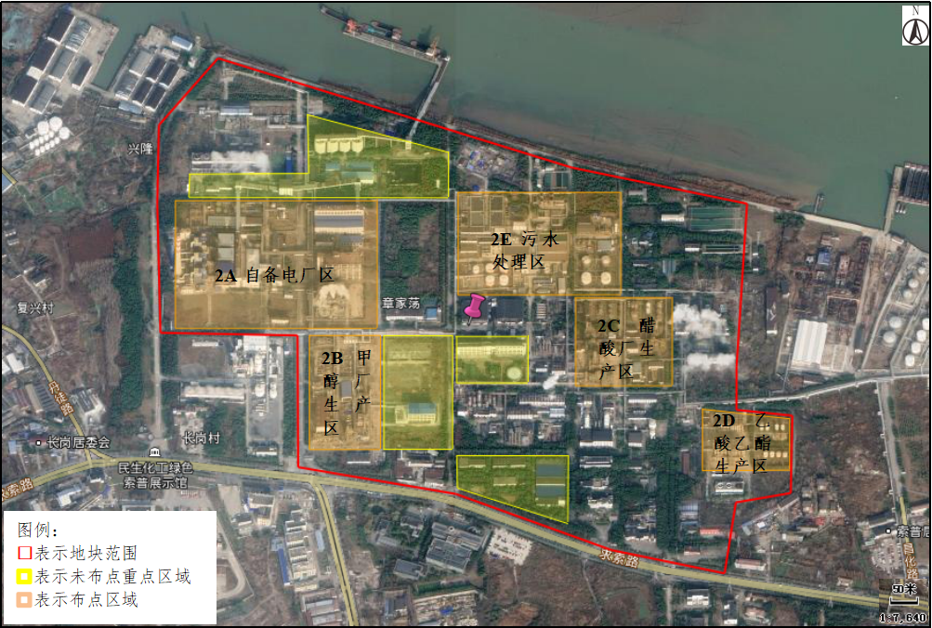
D8
D5
造气水
处理
试剂仓库
D7
D6
D4
D3
D2
D1
五金
仓库
固废储存区
本次新建井 利用企业原有井
图6.3-1 甲醇、醋酸厂区地下水监测图（阴影为重点区域）
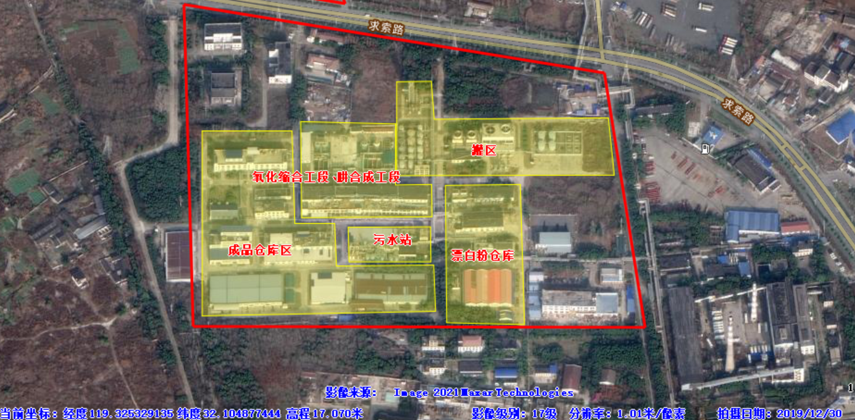
D4
D3
D2
D1
本次新建井 利用企业原有井
图6.3-2 ADC厂区地下水监测图（阴影为重点区域）

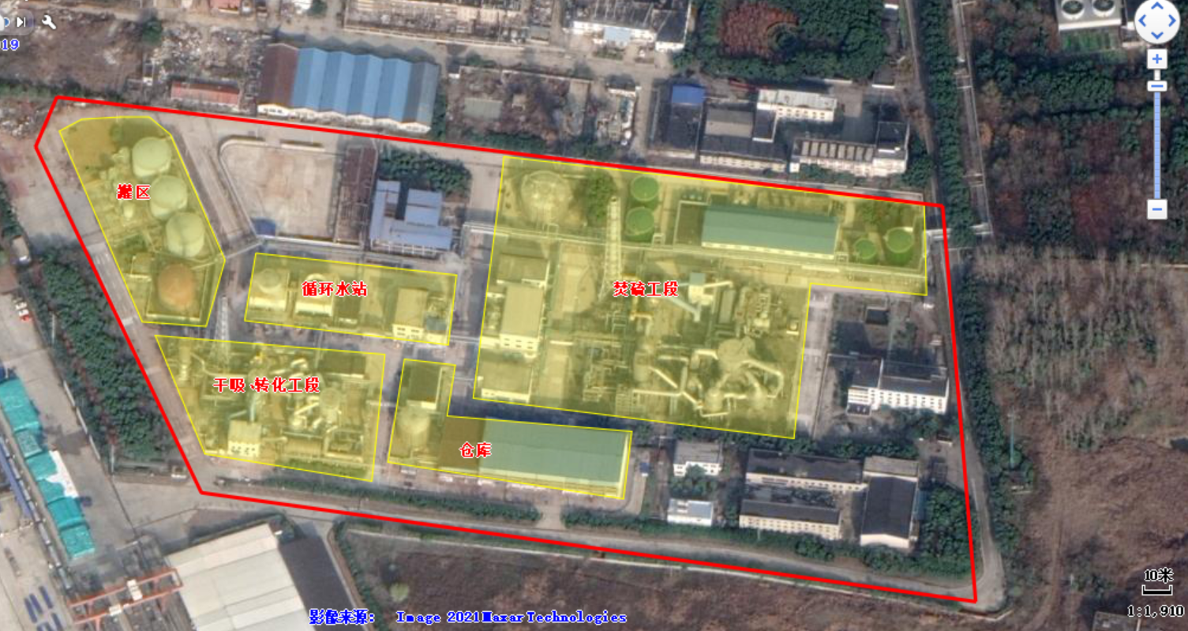
D6
D2
D3
本次新建井 利用企业原有井
D7
D5
D4
D1
图6.3-3 硫酸厂区地下水监测图（阴影为重点区域）

D0
图6.3-4 江苏索普化工股份有限公司地下水对照点监测图

7 监测因子
北

7.1监测因子筛选原则
（1）各行业常见污染物类型及对应的分析测试项目参见表7.1-1和表7.1-2（需测试每个重点设施或重点区域涉及的所有关注污染物，不同设施或区域的分析测试项目可以不同）。
（2）表7.1-2未提及其所属行业的企业，应根据各重点设施或重点区域具体情况自行选择分析测试项目。
（3）对于以下分析测试项目，企业应在自行监测方案中说明未选取的原因：企业认为重点设施或重点区域中不存在因而不需监测的行业常见污染物；表7.1-2未提及企业所属行业，由企业自行选择分析测试的关注污染物。
（4）不能说明原因或理由不充分的，应对全部分析测试项目进行测试。

表7.1-1 污染物类别及对应分析测试项目
污染物类别 | 对应分析测试项目
A1 类-重金属 8 种 | 镉、铅、铬、铜、锌、镍、汞、砷
A2 类-重金属与元素 8 种 | 锰、钴、硒、钒、锑、铊、铍、钼
A3 类-无机物 2 种 | 氰化物、氟化物
B1 类-挥发性有机物 16 种 | 二氯乙烯、二氯甲烷、二氯乙烷、氯仿、三氯乙烷、四氯化碳、二氯丙烷、三氯乙烯、三氯乙烷、四氯乙烯、四氯乙烷、二溴氯甲  烷、溴仿、三氯丙烷、六氯丁二烯、六氯乙烷
B2 类-挥发性有机物 9 种 | 苯、甲苯、氯苯、乙苯、二甲苯、苯乙烯、三甲苯、二氯苯、三氯苯
B3 类-半挥发性有机物 1 种 | 硝基苯
B4 类-半挥发性有机物 4 种 | 苯酚、硝基酚、二甲基酚、二氯酚
C1 类-多环芳烃类 15 种 | 苊烯、苊、芴、菲、蒽、荧蒽、芘、苯并[a]蒽、屈、苯并[b]荧蒽、苯并[k]荧蒽、苯并[a]芘、茚并[1,2,3-c,d]芘、二苯并[a,h]蒽、苯并  [g,h,i]苝
C2 类-农药和持久性有机物 | 滴滴涕、六六六、氯丹、灭蚁灵、六氯苯、七氯、三氯杀螨醇
C3 类-石油烃 | C₁₀-C₄₀ 总量
C4 类-多氯联苯 12 种 | 2,3,3',4,4',5,5'-七氯联苯（PCB189）、2,3',4,4',5,5'-六氯联苯（PCB167）、2,3,3',4,4',5'-六氯联苯（PCB157）、2,3,3',4,4',5-六氯联苯（PCB156）、  3,3',4,4',5,5'-六氯联苯（PCB169）、2',3,4,4',5-五氯联苯（PCB123）、2,3',4,4',5-五氯联苯（PCB118）、2,3,3',4,4'-五氯联苯（PCB105）、  2,3,4,4',5-五氯联苯（PCB114）、3,3',4,4',5-五氯联苯（PCB126）、3,3',4,4'-四氯联苯（PCB77）、3,4,4',5-四氯联苯（PCB81）
C5 类-二噁英类 | 二噁英类（具有毒性当量组分）*
D1 类-土壤 pH | 土壤 pH
注：*不含共平面多氯联苯。

表7.1-2 各行业常见污染物类别
大类 | 中类 | 常见污染物类别
07 石油和天然气开采业 | 071 石油开采 | A1 类、B2 类-、C1 类、C3 类
08 黑色金属矿采选业 | 081 铁矿采选 | A1 类、A2 类、A3 类、D1 类
 | 082 锰矿、铬矿采选
 | 089 其他黑色金属矿采选
09 有色金属矿采选业 | 091 常用有色金属矿采选 | A1 类、A2 类、A3 类、D1 类-
 | 092 贵金属矿采选
 | 093 稀有稀土金属矿采选
17 纺织业 | 171 棉纺织及印染精加工 | A1 类、B1 类、B2 类、B3 类、C5 类
 | 172 毛纺织及染整精加工
 | 173 麻纺织及染整精加工
 | 174 丝绢纺织及印染精加工
 | 175 化纤织造及印染精加工
 | 176 针织或钩针编织物及其制品制造
19 皮革、毛皮、羽毛及其制品和制鞋业 | 191 皮革鞣制加工 | A1 类、A2 类、D1 类
 | 193 毛皮鞣制及制品加工
22 造纸和纸制品业 | 221 纸浆制造 | A1 类、B1 类、C5 类
25 石油加工、炼焦和核燃料加工业 | 251 精炼石油产品制造 | A1 类、A2 类、A3 类、B2 类、B4 类、C1 类、C3 类
 | 252 炼焦
26 化学原料和化学制品制造业 | 261 基础化学原料制造（无机、有机） | A1 类、A2 类、A3 类、C3 类（无机化学原料制造）
 |  | A1 类、A2 类、A3 类、B1 类、B2 类、B3 类、B4 类、C1 类、C3 类 （有机化学原料制造）
 | 263 农药制造 | A1 类、A2 类、A3 类、B1 类、B2 类、B3 类、B4 类、C1 类、C2 类、C3 类
 | 264 涂料、油墨、颜料及类似产品制造 | A1 类、A2 类、A3 类、B1 类、B2 类、B3 类、B4 类、C1 类、C3 类、C4 类
 | 265 合成材料制造 | A1 类、A2 类、A3 类、B1 类、B2 类、B3 类、B4 类、C1 类、C3 类
 | 266 专用化学品制造 | A1 类、A2 类、A3 类、B1 类、B2 类、B3 类、B4 类、C1 类、C3 类、C4 类
 | 267 炸药、火工及焰火产品制造 | A1 类、A3 类、B1 类、B2 类、B3 类、B4 类、C1 类、C3 类
27 医药制造业 | 271 化学药品原料药制造 | A1 类、A3 类、B1 类、B2 类、B3 类、B4 类、C1 类、C3 类
28 化学纤维制造业 | 281 纤维素纤维原料及纤维制造 | A1 类-重金属 8 种、B1 类-挥发性有机物 16 种、C5 类-二噁英类、D1 类-土壤 pH
 | 282 合成纤维制造 | A1 类、A2 类、A3 类、B1 类、C1 类
31 黑色金属冶炼和压延加工业 | 311 炼铁 | A1 类、A2 类、C1 类、C3 类、C5 类、D1 类
 | 312 炼钢
 | 315 铁合金冶炼
32 有色金属冶炼和压延加工业 | 321 常用有色金属冶炼 | A1 类、A2 类、A3 类、C1 类、C3 类、C5 类、D1 类
 | 322 贵金属冶炼
 | 323 稀有稀土金属冶炼
33 金属制品业 | 336 金属表面处理及热处理加工 | A1 类、A2 类、D1 类
38 电气机械和器材制造业 | 384 电池制造 | A1 类、A2 类、A3 类、D1 类
59 仓储业 | 599 其他仓储业 | A1 类、B2 类、B3 类、B4 类、C3 类
77 生态保护和环境治理业 | 772 环境治理业（危废、医废处置） | A1 类、A2 类、C5 类
78 公共设施管理业 | 782 环境卫生管理（生活垃圾处置）

7.2筛选结果
根据前期资料收集和现场踏勘的结果，该企业属于“261 基础化学原料制造（无机、有机”，常见污染物类别含表7.1-1中A1 类、A2 类、A3 类、B1 类、B2 类、B3 类、B4 类、C1 类、C3 类，甲醇、醋酸厂区所在地块的特征污染物为苯酚、钒、钼、砷、钴、氰化物、苯并[a]芘、1,2-二氯乙烷、汞、石油烃（C₁0-C₄₀）、硫化物、氨（氨氮）、pH值、甲醇、乙酸乙酯；ADC厂所在地块的特征污染物为氨氮、硝酸盐氮、亚硝酸盐氮、pH值、石油烃（C₁₀-C₄₀）、氯化物；硫酸厂区所在地块的特征污染物为石油烃（C₁₀-C₄₀）、硫化物、pH值。考虑到生态环境部针对建设用地土壤污染制定的风险管控标准中有45项基本测试项目（《土壤环境质量建设用地土壤污染风险管控标准》（试行）（GB36600-2018）中表1的基本项目，以下简称“45项基本项目”），故A1类和A2类仅检测包含在45项基本项目中的污染物项目（镉、铅、铬、铜、镍、汞、砷）。结合各厂区对应的生产情况，各厂区检测项目如下表所示。
表7.2-1 江苏索普化工股份有限公司厂区内各点位检测项目
厂区 | 土壤分析项目 | 地下水分析项目 | 备注
醋酸、甲醇厂区 | - 石油烃（C10-C40）、氨氮、硫化物、氰化物、钒、钼、钴、苯酚、PH值 | 45项、石油烃（C₁₀-C₄₀）、氨氮、硫化物、氰化物、钒、钼、钴、苯酚、甲醇、PH值 | 乙酸乙酯土壤与地下水均无检测方法、甲醇土壤无检测方法
ADC厂区 | 45项、石油烃（C₁₀-C₄₀）、pH值、氨氮、硝酸盐氮、亚硝酸盐氮 | 45项、石油烃（C₁₀-C₄₀）、pH值、氨氮、硝酸盐氮、亚硝酸盐氮、氯离子 | 氯离子土壤暂未分析方法
硫酸厂区 | 石油烃（C₁₀-C₄₀）、硫化物、pH值、45项 | 石油烃（C₁₀-C₄₀）、硫化物、pH值、45项 | /
对照点 | PH值、45项、石油烃（C₁₀-C₄₀）、氨氮、硫化物、氰化物、钒、钼、钴、苯酚、甲醇、硝酸盐氮、亚硝酸盐氮 | PH值、45项、石油烃（C₁₀-C₄₀）、氨氮、硫化物、氰化物、钒、钼、钴、苯酚、甲醇、硝酸盐氮、亚硝酸盐氮、氯离子 | /

8 质控措施

8.1现场质量控制
现场采样时详细填写现场记录单，如土层深度、土壤质地、气味、颜色、气象条件等，以便为分析工作提供依据。
采样过程中采样员佩戴一次性PE手套，每次取样后进行更换。
土壤样品采集时，先用不锈钢刮刀刮去表层样品，取中间样品，确保所取样品不受其他层次样品影响。地下水采样时，在洗井完成后水位稳定再用蠕动泵取样，装瓶时先用所取水样润洗瓶子，然后盛满，加入保护剂，以保证运至检测单位的样品质量。具体质控措施如下：
（1）制定采样计划，提前一周制定采样计划，再次现场踏勘，并与土地使用权人进行沟通，确保具备采样条件，同时将计划报备省监测中心站和市监测中心站，下达给钻孔单位；确保采样工作按时间节点顺利实施；
（2）全过程控制，调查单位全过程跟踪样品采集过程，确保采样设备、采样方法、采样位置、打井深度、取样位置、洗井方法、地下水采样时间间隔等符合技术规定和采样方案要求，同时做好拍照、表格填报、终端上传等现场记录工作；
1现场检测前准备
a)采样人员负责采样前的准备，保证采样器具清洁，防止器皿玷污；
b)配备足够的有相应资质的现场监测人员，熟悉监测任务；
c)采样人员对所使用的仪器设备其功能和校准状态进行核查，保证使用仪器完好；
d)运输中保证仪器不损坏，确保现场仪器正常使用；
2现场监测前仪器的校准，按技术规范要求进行
3保证采样监测点位的合理性、代表性，按上级批准确认的点位或合同（方案）确定的点位采样、监测，并保证其监测周期和频率。
4现场条件包括环境条件、工况条件，必须满足采样和监测的要求。
5选择合适的采样、监测方法，满足客户和相应环境监测技术规范或标准的要求，按作业指导书进行样品采集、测试，对采集的样品需加保存剂的（按环境监测技术规范的规定）则在现场及时加保存剂，同时认真做好监测记录。
6保证样品运输安全（防震、防晒、防污染等），及时地将样品送至实验室分析，严格执行样品的交接手续。
7现场检测质量控制方法：
7.1水和废水
1）全程序空白样
每批样品除色度、浊度、pH、透明度、悬浮物、电导率、溶解氧外，其余项目均需加采全程序空白样。
采集方法：现场采样时，将纯水带至现场代替样品，采入样品瓶中，按规定加入固定剂，作为全程序空白样。
测定要求：测定值应小于方法检出限，或用控制图方法进行控制。当测定不合格时应查找原因。
2）现场平行样
a)每批样品除悬浮物、油类样品外，其余每个项目加采不少于10%的现场平行样。
b)当每批采集样品数<3个时，加采100%现场平行样。
7.2土壤采样
1）按土壤监测技术规范要求采集样品。
2)土壤采样设备及采样容器的选择：样品的采集分装使用木/竹铲，以避免金属、有机物的交叉污染；金属元素的采样容器使用聚乙烯瓶或塑封袋，有机物的采样容器使用棕色玻璃瓶，VOC的采样容器使用棕色顶空瓶，预加甲醇溶液液封；
3)采样过程中采样员佩戴一次性PE手套，每次取样后进行更换。采样玻璃瓶及时清洗；
4)土壤样品采集时，先用不锈钢刮刀刮去表层样品，取中间样品，确保所取样品不受其他层次样品影响。地下水采样时，在洗井完成后水位稳定再用贝勒管取样，每个水井使用一根贝勒管，避免交叉污染，装瓶时先用所取水样润洗瓶子，然后盛满，加入保护剂。
8采样结束前，应核对采样方案、记录与样品核对，如有错误或遗漏，应立即补采或重采。如采样现场情况特殊，无法采到有代表性的样品，则应详细记录现场情况和实际采样情况，并拍照记录，供使用该数据者参考。
9采样人员应在现场填写采样记录，采样记录至少应包括采样时间、地点、样品名称、数量和编号、环境条件、现场情况说明（必要时）、采样人员签名，同时附采样点位示意图和各点位照片。当采样作为检测的一部分时,应按程序记录与采样有关的资料和操作。
10采样后在样品上贴上标签，按有关技术标准和规定要求保存并运送到实验室。
样品标识包括编号、登记、加贴标志。样品的标识应起到以下作用：
1）具有唯一性，使得样品之间避免发生混淆；
2）与样品的背景资料（采样记录）的相对应；
3）能够反映样品采样地点、待测物质、采样日期、流水号、质控样（必要时）等，并应能够反映样品的检测状态（由实验室分析人员标识）、留样等。
11如遇异常情况，如水质异常、土壤样品异常等，需用视频现场记录，以便后续与企业沟通协商。

8.2样品保存和流转过程质量控制
样品保存和流转质量控制工作严格按照《重点行业企业用地调查样品采集保存和流转技术规定(试行)》的要求进行样品保存和流转。具体质控措施如下：
（1）制定保存和流转计划，提前两天与检测实验室下达检测分析任务，由检测实验室提供样品瓶和保温箱，提供给调查单位的样品瓶和保温箱已配备了保护剂和蓝冰。
（2）样品保存，采样人员对样品瓶和保温箱进行接受和检查，现场完成样品分装后，进行编码，每个工作日固定两个时间点由检测实验室和平行实验室安排人员进行取样；确保样品当天进入实验室，在样品交接前，由调查单位安排专人负责，用冷藏柜在4℃温度下避光保存。
（3）样品运输流转，样品转运前调查单位负责样品装运前的核对，要求样品与采样记录单进行逐个核对，检查无误后分类装箱，并填写“样品保存检查记录单”，样品接收前由调查单位和检测实验室双方核对样品，并填写“样品运送单”；同时，每个样品运输批次设置一个运输空白样品，送检测实验室检测。
（4）全过程控制，调查单位全过程控制样品保存和流转各个环节，每天建立工作档案。

8.3样品分析测试质量控制
（1）由检测实验室和平行实验室负责样品分析测试质量控制工作，同时调查单位对分析测试阶段质控进行审核。应严格按照《土壤环境检测技术规范》（HJ/T166-2004）、《全国土壤污染状况详查相关技术规定》、《地下水质量标准》（HJ/T14848-2017）、《全国土壤污染状况详查地下水样品分析方法技术规定》执行；
（2）样品采集单位作为本项目总承包机构，对检测实验室和平行实验室质控记录进行审核。
（3）通过检测实验室内部平行和平行实验室外部平行，确保样品分析结果的准确性和可靠性。
（4） 常规实验室质控手段
1 送入实验室水样首先应核对采样单、容器编号、包装情况、保存条件和有效期等，符合要求的样品方可开展分析，并将样品性状描述进行记录。
2 空白样的测定
测定全程序空白，测定值应小于方法检出限，当全程序空白测定值不合格时，应查找原因。
每批样品分析时，空白样品对被测项目有响应的，至少测定一个实验室空白值（含前处理），对出现空白值明显偏高时，应仔细检查原因，以消除偏高的因素。
3 精密度控制要求
每批样品随机抽取10%实验室平行样，包括10%现场平行样，实验室分析共增加不少于20%~30%的平行样。
各种分析项目的平行样相对偏差或相对允许差应符合要求。
平行样允许差（%）=︱x1-x2︱/x
平行样相对偏差（%）=（x1或x2-x）/x即di/x
4 准确度控制要求
1） 加标回收样
除高锰酸盐指数外，氨氮和总磷每批样品随机抽取10%样品做加标回收。加标量以相当于待测组分浓度的0.5～2.5倍为宜，加标总浓度不应大于方法上限的0.9倍。如待测组分浓度小于最低检出浓度时，按最低检出浓度的3～5倍加标。
一般样品回收率在90%～110%或在方法给定的范围内为合格。
2） 质控样
每批样品由质量管理员使用有证标准物质作为密码质控样品，或在随机抽取的样品中加入适量标准物质制成密码加标样，每个项目带1～2个，交付分析人员进行测定。
质控样测定结果在给定的不确定度范围内，则说明该批次样品测定结果受控。反之，该批次样品测定结果作废，应查找原因，纠正后重新测定。
精密度、准确度控制要求见表《江苏省日常环境监测质量控制样采集、分析控制要求》。

8.4 健康和安全防护计划
8.4.1疫情期间防护措施
负责环境监测采样的专业人群在本次疫情期间，需要外出并可能前往一线。在一般区域进行环境监测采样的人员属于中等风险人群，在特殊区域进行环境监测采样的人员属于较高风险人群。因此，我们特针对环境监测采样人员制定防护措施如下：
（1）工作前防护
在出发前需要随身携带口罩、手套、酒精棉片、酒精免洗洗手液；前往特殊区域进行采样监测的人员还需要准备护目镜、防护服、消毒液等防护用品，出发前应当监测体温并做好记录。
出发前，应当对需要监测和采样的仪器做好消毒擦拭工作，在准备工作期间，人员间隔应当在1.5 米以上。
乘车前往任务地点过程佩戴口罩，可能的情况下行车时开窗通风。
（2）工作中防护
在样品监测采集的全过程，一般区域的监测人员需要佩戴医用外科口罩、一次性橡胶手套；口罩脏污、变形、损坏、有异味时需及时更换。
采样结束后，对仪器设备进行消毒。仪器设备在返回单位入库前须再进行二次消毒。
后续进行样品交接前，采样人员应做好全方位的消毒工作后，方可进入实验室，在交接过程中，交接双方距离应当保持1.5米以上，且均应当佩戴一次性橡胶手套、口罩，一般区域的样品交接佩戴一次性外科口罩，特殊区域的样品交接时必须佩戴符合N95/KN95 及以上标准的颗粒物防护口罩。
（3）工作后防护
特殊区域监测完成后应立即进行手卫生，使用含氯消毒液或75% 医用酒精对个人防护用品进行消毒。
消毒结束后，再次监测体温并做好记录。
监测采样人员在离开作业区的途中不摘下口罩、手套以及其他防护用品，废弃的防护用品应当放置到用于集中收集的垃圾桶或垃圾袋内，进行集中处理。
从任务地点返回时应当更换新的口罩和手套等防护用品，返回家中后，立即取下口罩和手套，并将口罩和手套放入塑料袋内，喷洒75% 的酒精消毒后，将塑料袋密封。随后，立即用有消毒功能的洗手液或肥皂和流水洗手（从特殊区域返回的人员应当全面洗澡）。
8.4.2现场操作安全
环境监测涉及的样品极为广泛，所用分析方法和手段也较庞杂，既有无机物监测，也有有机污染物分析，工作场所既有室内，也有室外，工作中时时都要接触水、电、各种有机与无机化学试剂，以及剧毒、易燃易爆物品，因此，在工作中应将安全放在首要位置，经常保持警惕，消灭各种不安全的因素和隐患，并及时妥善地处理所发生和发现的各种意外事故，把损害减低到最小程度。
1）设置施工区警戒线：在现场调查采样操作区周边，设立明显的标识牌及安全警示线，钻孔作业时不准无关人员、车辆靠近，避免发生危险。
2）关注设备工况：作业中严格执行设备使用说明和操作规程，作业过程时刻观察设备各结构组件的状态，及时发现设备故障、损坏，发现故障立即停止作业，对设备故障原因现场排查、修复。钻探与取样将相互配合，注意钻探采样时的作业位置，掌握好采样时机，机长观察工作状态若有问题及时更正指导或停止施工。
3）谨慎施工关注钻进异常情况：严格按照布点采样方案进行，钻井施工中需谨慎，时刻注意土层变化，不得冒进，防止事故发生；吊装搬动钻具、采样管时，将谨慎施工，严格杜绝物件掉落、设备倾倒等安全事故；密切关注钻进过程中的异常情况，如异响、遇异常物、突发异味等现象，将立刻停止钻进，排除异常情况后方可继续钻进。
4）施工期人员防护：全程规范佩戴安全帽，存在挥发性气体、刺激性异味气体，将根据场地污染情况佩戴防护器具，接触样品时全程佩戴一次性丁腈手套，避免皮肤直接接触样品，现场使用保护剂时，将佩戴手套，查验瓶内的保护剂是否泄漏。
（3）采样后撤场
1）采样作业完成后，按照钻井操作规程安全有序拆除设备，妥善收集相关采样配件，与企业负责人沟通后，在采样负责人指挥下有序场，若企业对采样后施工区域恢复有特殊要求，将完成相关恢复要求后再撤场。
2）及时清理现场，钻探过程中产生的废土、废水及其他废弃物妥善处置，不随意丢弃。

8.5二次污染防护措施
调查过程中的二次污染主要来源于勘探的安全隐患以及采样过程产生废物的处理。
（1）勘探的安全隐患
土壤、地下水的布点、勘探应在详细调查采样点所在位置及周边地下设施、储罐和管线等的分布情况等，在不造成安全隐患或二次污染的情况下进行，必要时可采用探地雷达等地球物理手段辅助判断。
在调查采样过程中若发现或由钻探导致的危险物质泄露、地下设施受到破坏等突发情况，应首先保证现场采样人员安全，并立即报企业和地方相关管理部门，按照《突发环境事件应急管理办法》（环境保护部令 第 34 号）尽快落实应急处置相关事宜。
（2）采样过程产生废物的处理
采样过程中产生的废弃采样管、样品容器等固体，会同采样产生的多余土壤及地下水，统一收集处理，样品分析产生的多余固体样品，由我公司统一收集处理。

9 现场采样与样品检测分析

9.1 样品采集
9.1.1土壤样品采集
土壤样品采集方法参照《建筑工程勘探与取样技术规程》（JGJ/T 87-2012）、
《建设用地土壤污染风险管控和修复监测技术导则》（HJ25.2-2019）和《地块土壤和下水中挥发性有机物采样技术导则》（HJ1019-2019）执行。
土壤样品采集的总体要求如下：
a.土壤样品装样过程中，防止土壤扰动、发热，减少挥发性有机物的挥发损
失，采用直压式钻探法钻探；
b.在土壤样品采集过程中应尽量减少对样品的扰动，禁止对样品进行均质化
处理，不得采集混合样；
c.当采集用于测定不同类型污染物的土壤样品时，应优先采集用于测定挥发
性有机物的土壤样品；
d.使用非扰动采样器（一次性塑料注射器）采集土壤样品。若使用一次性塑
料注射器采集土壤样品，针筒部分的直径应能够伸入40ml土壤样品瓶（具聚四
氟乙烯-硅胶衬垫螺旋盖的40ml棕色玻璃瓶、60ml棕色广口玻璃瓶或大于60ml其他规格的玻璃瓶）的颈部。针筒末端的注射器部分在采样之前应切断。若使用不锈钢专用采样器，采样器需配有助推器，可将土壤推入样品瓶中。不应使用同一非扰动采样器采集不同采样点位或深度的土壤样品；
e.如直接从原状取土器（直压式取土器）中采集土壤样品，应刮除原状取土
器中土芯表面约2cm的土壤（直压式取土器除外），在新露出的土芯表面采集
样品；如原状取土器中的土芯已经转移至垫层，应尽快采集土芯中的非扰动部分；
f.在 40ml 土壤样品瓶中预先加入5ml或10ml 甲醇（农药残留分析纯级），以能够使土壤样品全部浸没于甲醇中的用量为准，称重（精确到0.01g）后，带到现场。采集约5g土壤样品，立即转移至土壤样品瓶中。土壤样品转移至土壤样品瓶过程中应避免瓶中的甲醇溅出，转至土壤样品瓶后应快速清除掉瓶口螺纹处黏附的土壤，拧紧瓶盖，清除土壤样品瓶外表面上黏附的土壤；
g.用 60ml 土壤样品瓶（或大于60ml 其他规格的样品瓶）另外采集一份土壤样品，用于测定土壤中干物质的含量；
h.尽量减少土壤样品在空气中的暴露时间，且尽量将容器装满（消除样品顶
空）。土壤样品采集完成后，要做好现场记录，记录内容主要包括样品名称和编
号、气象条件、采样时间、采样位置、采样深度、样品质地、样品的颜色和气味、
现场检测结果以及采样人员等。所有样品采集后及时放入装有冷冻蓝冰的低温保
温箱中，并及时送至实验室进行分析。在样品运送过程中，要确保保温箱能满足
样品对低温的要求。
按照不同方法进行挥发性有机物(VOCs)样品、半挥发性有机物(SVOCs)样品
和重金属样品的采集。具体工作方法及要求如下：
VOCs样品采集：采集VOCs土壤样品时，用VOCs手持管采集非扰动样品，装于预先放有 10mL 甲醇溶剂的 40mL 棕色玻璃瓶中，用聚四氟乙烯密封垫瓶盖盖紧，再用聚四氟乙烯膜密封。
SVOCs样品采集：采集SVOCs土壤样品时，用SVOCs手持管采集非扰动样品，装于预先放有 10mL 甲醇溶剂的 40mL 棕色玻璃瓶中，用聚四氟乙烯密封垫瓶盖盖紧，再用聚四氟乙烯膜密封。
重金属样品采集：采集原状土壤样品，装于250mL 广口玻璃瓶中，盖好瓶
盖并用密封带密封瓶口。
样品采集完成后，将剩余土壤回填至钻孔，并插上醒目标志物，以示该点位样品采集工作完毕。
样品初筛：使用光离子化检测仪（PID）对土壤VOCs进行快速检测，使用X射线荧光光谱仪（XRF）对土壤重金属进行快速检测，根据现场快速检测结果辅助筛选送检土壤样品。
9.1.2地下水样品采集
地下水点位具体工作流程如下：
（1）监测井建设
监测井建设过程主要包括钻孔、下管、填砂、坑壁防护和井台搭建等。
监测井所采用的构筑材料不应改变地下水的化学成分，不应采用裸井作为地
下水水质监测井，建井完成后及时填写建井记录表。具体操作步骤如下：
a.钻孔：采用 GXY-1 型钻机岩芯钻全断面柱状取芯干钻钻进成孔，钻孔孔径110mm；
b.下管：监测井管自上而下包括井管壁、筛管和沉淀管3部分，不同部位之
间用螺纹式连接方式进行连接。选择 PVC 管材（有一定强度，耐腐蚀，对地下
水无污染）作为井管材料，筛管采用割缝筛管，井管内径53mm。监测井底部加
底盖，防止底层土壤进入井管，影响后续的洗井和采样过程；井管高出地面，下
设底盖，上设井口盖防止雨水或杂物进入；
c.填砂：井管下降至底部时，在井管和套管之间填入砾料，砾料高度自井底
向上直至与实管的交界处，即含水层顶板。为质地坚硬、密度大、浑圆度较好的
白色石英砂（1~2mm）。在砾料层之上填入膨润土形成良好的隔水或防护层，
期间向钻孔与井管之间加入少量干净水，产生防护效果。
建井结束后，做好监测井标识，注明编号，同时测量并记录监测井坐标和高
程等信息。
（2）洗井
监测井建设完毕后，使用贝勒管提水的方法洗井，清除建井过程中引入的泥
浆等杂质，直至出水较为清澈。洗井过程通常包括两个阶段：一是建井后的洗井，
目的是清除井内因钻探和建井过程对地下水造成的影响；二是采样前的洗井，目
的是清除井内土壤颗粒物对样品水质质量的影响，具体的技术要求如下：
a.建井完成后至少稳定 8h 后开始洗井工作，洗井时选择贝勒管进行，并做
到一井一洗，以防止交叉污染；
b.取样前的洗井在建井洗井完成24h后进行，取样前洗井2次，每次间隔24h，
每次洗井抽出的水量达到井管内贮水量的 3~5 倍；
c.待监测井内的水体干净或地下水水质分析仪监测结果显示水质指标达到
稳定（浊度小于或等于 10NTU，当大于 10TNU 时结束洗井需要满足以下条件：
浊度连续三次测定的变化在 10%以内；电导率连续三次测定的变化在 10%以内；pH 连续三次测定的变化在±0.1 以内）至少稳定 24h 后开始采集地下水样品。
（3）地下水样品采集
地下水样品采集参照《地下水环境监测技术规范》（HJ/T164-2004）执行。
地下水样品采集在洗井完成后 24~48h 后进行。进行地下水样品采集前需进行洗
井，洗井的目的是确保采集的水样可以代表周边含水层中的地下水，防止因井体
中地下水长期处于顶空状态下发生变化。
样品采集前，利用贝勒管进行人工洗井。将贝勒管缓慢放入水井内，直至完
全浸入水体中，之后缓慢、匀速地提出井管，将贝勒管中的水样倒入水桶，估算
洗井水量，直至达到 3 倍井体积的水量。在现场使用便携式水质测定仪，每间隔5~15 分钟后测定出水水质，直至至少 3 项检测指标连续三次测定的变化达到稳定标准。其量测值之偏差范围如下：
① pH：± 0.1 以内
② 温度：±0.5℃以内
③ 电导率：±10%以内
④ 氧化还原电位：±10mV 以内，或在±10%以内
⑤ 溶解氧：±0.3mg/L 以内，或在±10%以内
⑥ 浊度：≤10NTU，或在±10%以内。
洗井完成后，所有的地下水样品采样均采用一次性贝勒管进行采集并做到一
井一管，防止交叉污染。每个地下水点位采集 1 组地下水样品。地下水样品采集时，将采集的地下水样品按照不同检测目标和要求分别将对应的样品瓶装满。现场人员及时填写采样记录表（主要内容包括：样品名称和编号、气象条件、采样时间、位置、深度、样品颜色、气味和质地等），并将样品瓶贴上标签，注明样品编号、日期、采样人等信息。样品采集完成后在 4℃以下的低温环境中保存。

9.2 样品流转与保存
（1）样品保存
项目工作组特设置专人负责样品管理，负责所有样品整理、统计、包装及运输。样品的记录、保存及运输过程如下：
①现场采集的样品装入由实验室提供的标准取样容器中后，对采样日期、采样地点等进行记录并在容器标签及容器盖上分别用无二甲苯等挥发性化学品的记号笔进行标识并确保拧紧容器盖。
②标识后的样品立即存放在现场装有适量蓝冰的低温保存箱中。低温保存箱在使用前均需经仔细检查，确保其无破损，且密封性较好。低温保存箱中的样品随后转移储存在冰箱中低温保存。冰箱保持恒温4℃，每天至少两次检查现场冰箱的工作状态并与现场记录核对样品。
③准备样品采集与送检联单，将封装好的样品箱在最短的时间内送往实验室，确保样品的安全到达。
（2）样品流转
①现场采样链
作为样品链的起点，现场采样链由现场采样人员负责，直至样品转移至样品标识记录人员，此过程中样品的转移次数少。
②样品标识链
样品标识链，所有由现场采样人员转移的样品需进行标识记录，标识中包括如下信息：项目名称/编号，钻探点位编号，样品编号，样品形态（土壤、地下水等），采样日期。
③样品保存运输链
样品保存递送链：送检联单是与实验室针对分析项目等内容进行正式交流的文件，将随样品一同递交实验室。任何样品都随送检联单正本递交实验室，现场工程师保存副本一份。样品送交实验室进行分析前，项目工作组将完成标准的样品送检联单。送检联单中包括如下关键内容：项目名称，样品编号，采样时间，样品状态（灰渣、土壤、地下水等），分析指标，样品保存方法，质量控制要求，要求的分析方法，分析时间要求，COC编写人员签字及递送时间，实验室接受COC时间及人员签字。
④样品接收链
实验室收到样品后，由实验室接收样品人员在送检联单上记录接收时样品状态，实验室核实送检联单信息是否与样品标识相符；
a) 确认相符后，实验室根据依据其自身要求保存样品；
b) 依据预处理、分析、数据检验、数据报告的顺序进行工作并记录；
c) 分析人员对样品负责直至样品返回收样人员；
d) 分析及实验室QA/QC工作结束后，样品依据项目工作组要求保存。
在整个链责任管理过程中，由样品管理员负责监督整个过程完整性和严密性，并向现场质量控制人员报告，现场质量控制人员对整个过程进行审核。

10 建议要求

10.1监测频次
土壤与地下水自行监测频次依照表10.1-1执行。
表 8.1-1 自行监测的最低监测频次
监测对象 |  | 监测频次
土壤 | 土壤一般监测 | 1次/年
 | 土壤深层监测 | 1次/3年
地下水 |  | 1次/年

10.2监测井归档资料
监测井归档资料包括监测井设计、原始记录、成果资料、竣工报告、建井验收书的纸介质和电子文档等，归档资料应在企业及当地生态环境主管部门备案。

10.3监测设施维护
为防止监测井物理破坏，防止地表水、污染物质进入，监测井应建有井台、井口保护管、锁盖等。井台构筑通常分为明显式和隐藏式井台，隐藏式井台与地面齐平，适用于路面等特殊位置。
（1）采用明显式井台的，井管地上部分约30-50 cm，超出地面的部分采用管套保护，保护管顶端安装可开合的盖子，并有上锁的位置。安装时，监测井井管位于保护管中央。井口保护管建议选择强度较大且不宜损坏材质，管长1 m，直径比井管大10 cm左右，高出平台50 cm，外部刷防锈漆。监测井井口用与井管同材质的丝堵或管帽封堵。
（2）采用隐蔽式井台的，其高度原则上不超过自然地面10 cm。为方便监测时能够打开井盖，建议在地面以下的部分设置直径比井管略大的井套套在井管外，井套外再用水泥固定并筑成土坡状。井套内与井管之间的环形空隙不填充任何物质，以便于井口开启和不妨碍道路通行。
应指派专人对监测井的设施进行经常性维护，设施一经损坏，需及时修复。
地下水监测井每年测量井深一次，当监测井内淤积物淤没滤水管或井内水深小于1 m时，应及时清淤。
井口固定点标志和孔口保护帽等发生移位或损坏时，需及时修复。

10.4监测方案动态更新
建设单位应根据国家相关法律法规、技术规范及现场生产实际情况，对土壤和地下水监测布点方案实施动态更新。

10.5工作计划
本年度土壤与地下水自行监测计划见表10.5-1。
表10.5-1 工作计划表
序号 | 部门 | 要求 | 推进时间 | 完成时间
1 | 安环部 | 与第三方联系，确保各项检测指标具有CMA资质，出具该有CMA章的检测报告，并落实现场进场时间。 | 10月份 | 11月份
2 | 财务部 | 配合安环负责本年度土壤与采样监测费用 | / | /

